国有产权交易系统
操作手册
（委托方）

目 录
一、 总体概览 2
二、 公告前 3
1． 如何进行注册认证？ 3
（1） 注册 3
（2） 提交认证资料 3
2． 如何创建项目？ 6
（1） 提交转让申请 6
（2） 查看已提交的项目 10
三、 公告中 11
1． 如何进行公告发布？ 11
2． 发布的公告可在哪里查看？ 12
3． 如何进行资格审核？ 14
四、 公告后 15
1． 如何上传交易结果？ 15
2． 如何上传合同？ 16
3． 如何进行价款结算？ 17
>> 平台常见问题 19
1． 如何修改密码？ 19
2． 如何修改主体基本信息？ 24
3． 如何修改结算账户信息？ 25
4． 如何知道项目流程走到哪个阶段？ 26
5． 如何查看交易凭证？ 26
6． 网络竞价的交易结果如何查看？ 28
7． 是否有重要节点的通知？可以在哪里查看？ 29

总体概览
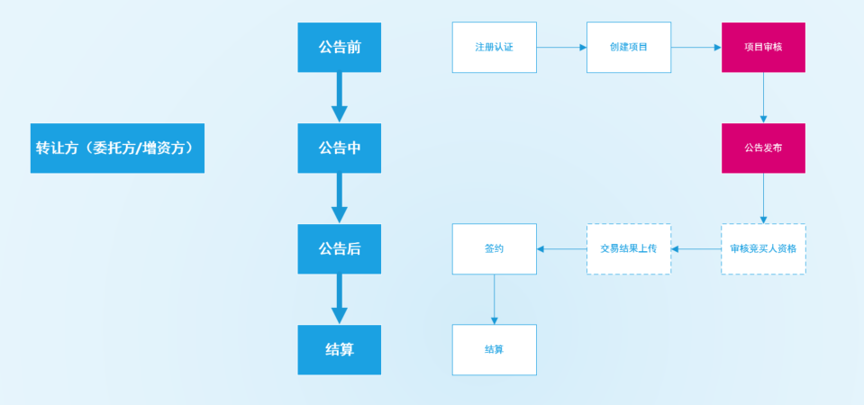

公告前

如何进行注册认证？

注册
      - 点击系统右上角【免费注册】按钮，进入注册页面，如下图所示：
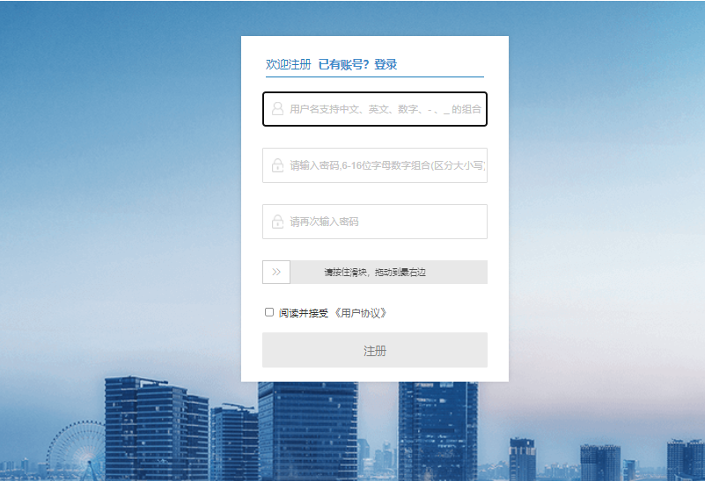
图表 1.1 注册
      - 填写注册信息：
输入用户名、密码、确认密码，同意《用户协议》即可进行账户注册。用户名支持中文、英文、数字、“-”、“_”的组合；密码为6至16位的中英文字母、数字、特殊字符的组合，特殊字符支持：~!@#$%^&*()_+|/.,- 。
      - 点击【注册】，注册成功。
注册成功后自动进入个人中心->认证页面，可选择账户类型及交易身份，按照要求填写相关基本信息、结算信息及上传附件，并提交审核，也可不立即认证。

提交认证资料
      - 点击个人中心->用户资料认证，进入完善基本信息页面，选择需要认证的账户类型：单位（委托方只能选择单位），需要认证的身份：委托方，基本信息会根据所选择的账户类型及身份加载；
机构性质可选择：企业、行政、事业、社会团体、其他；
如机构性质选择企业，可上传企业的营业执照进行证件识别，名称、法定代表人、统一社会信用代码、注册资本、成立日期、营业开始日期、结束日期、经营范围可自动识别显示，其余信息手动补充；
如机构性质选择事业、行政、社会团体，可上传事业单位法人证书、统一社会信用代码证、社会团体法人证书图片进行证件识别；
如机构性质选择其他，则需手动填写所有信息；如下图所示：
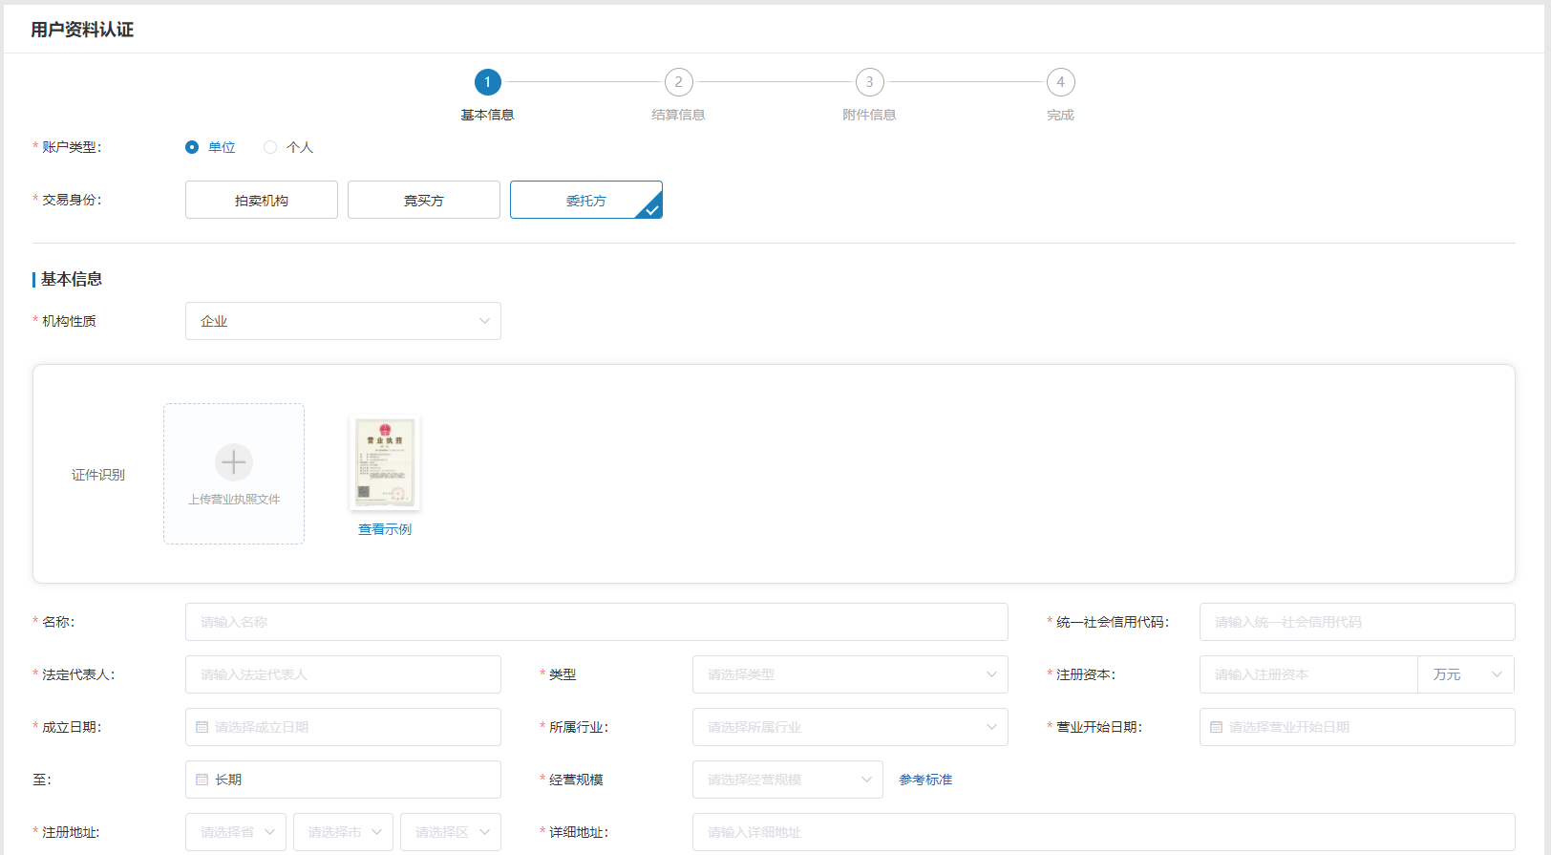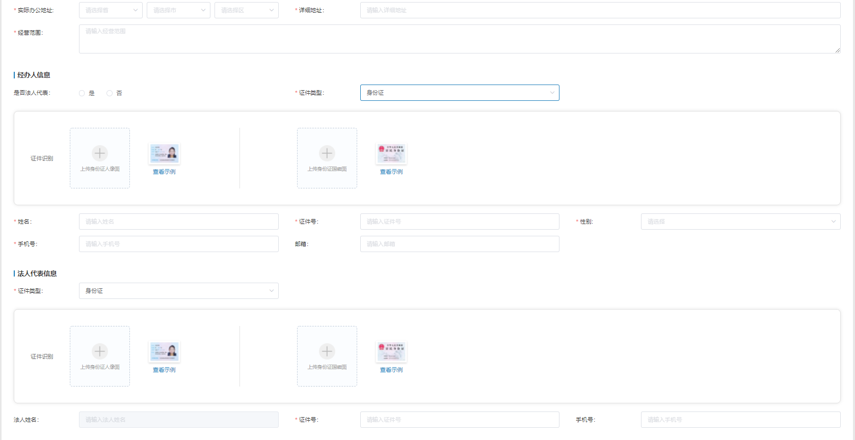
图表 2.2 完善基本信息
      - 填写基本信息、委托人信息、法人信息等；点击【下一步】，进入完善账户信息页面，如下图所示：
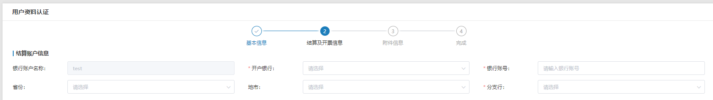
图表 2.3 完善结算账户信息
      - 选择开户行，输入支行名称和银行账号，点击【下一步】，进入附件信息页面，如下图所示：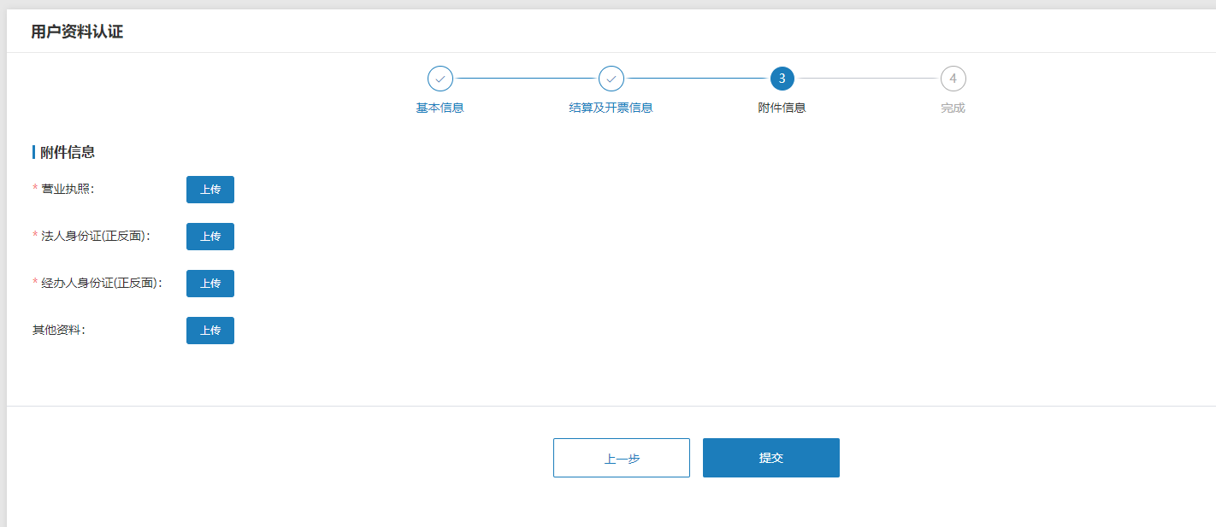
图表 2.4 完善附件信息
上传附件资料后，点击【提交】，提交资料成功，等待机构审核。如下图所示：
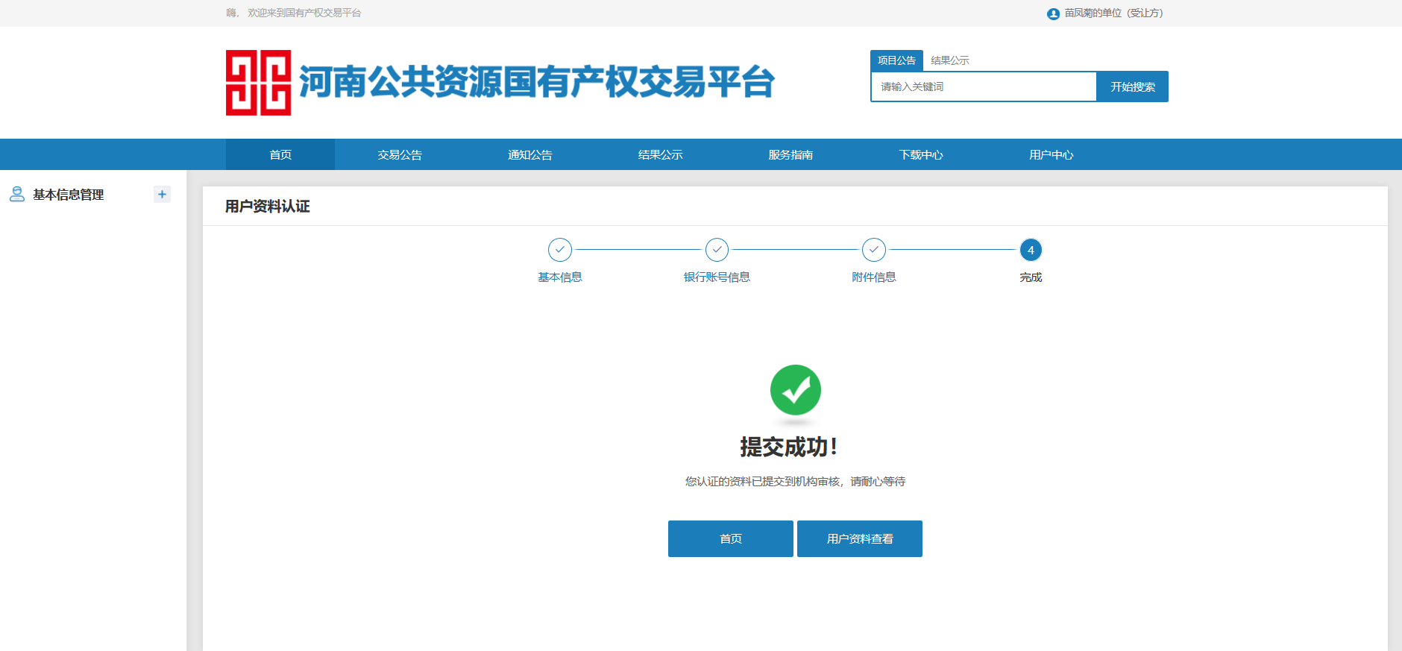
图表 2.5资料提交成功提示
在审核通过前不能对已提交的资料进行修改。在审核驳回后重新登录系统时会提示用户资料被驳回，引导用户去修改认证资料。驳回后的用户认证页面，会显示驳回原因，此时的用户认证页面处于可修改状态，可以再次提交。

如何创建项目？

提交转让申请
      - 项目列表界面，点击【新增项目】，弹出承诺书弹框，点击同意，显示项目申请页面，如下图所示：
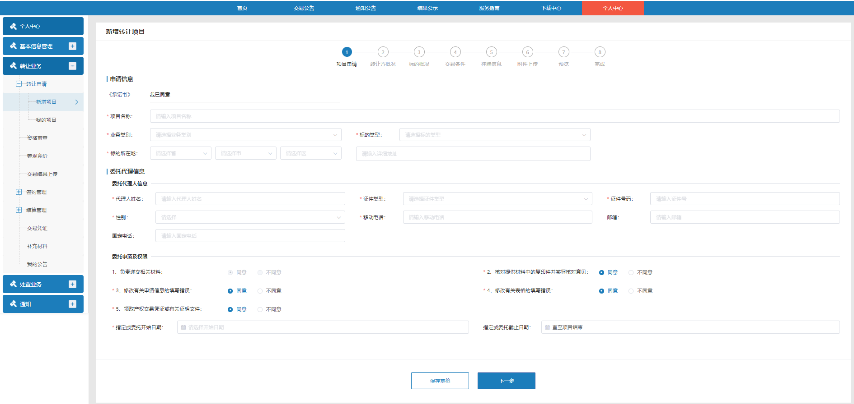
图表 1.6转让申请详情页
      - 项目申请界面，填入项目基本信息、代理人信息、委托事项及权限，点击【下一步】，进入转让方概况界面，如下图所示：
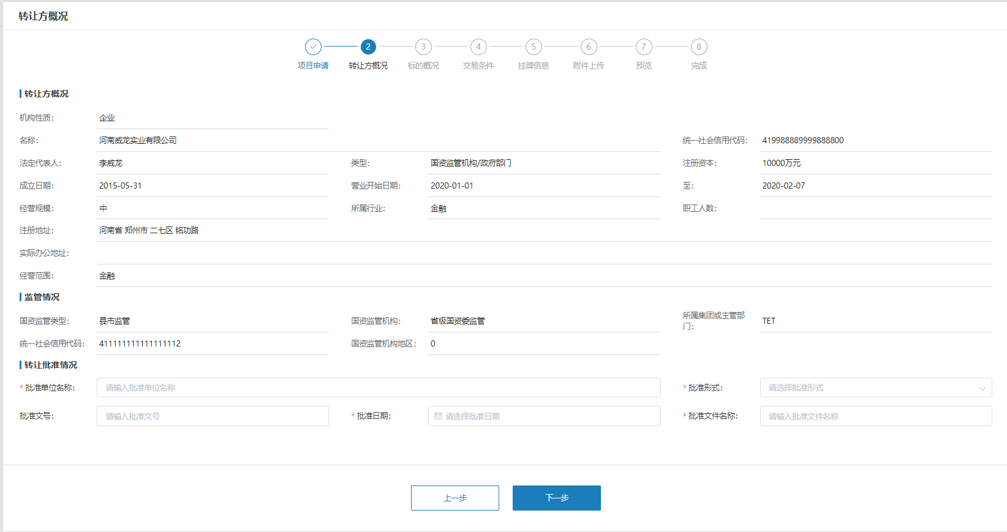
图表 1.7 转让方概况
转让方概况界面，填入监管情况、产权转让行为批准情况，点击【下一步】，进入标的概况界面，点击【Excel】模板下载，可下载模板文件；点击【批量导入】，选择已经填写的文件，点击【上传】，批量导入标的成功。如下图所示：
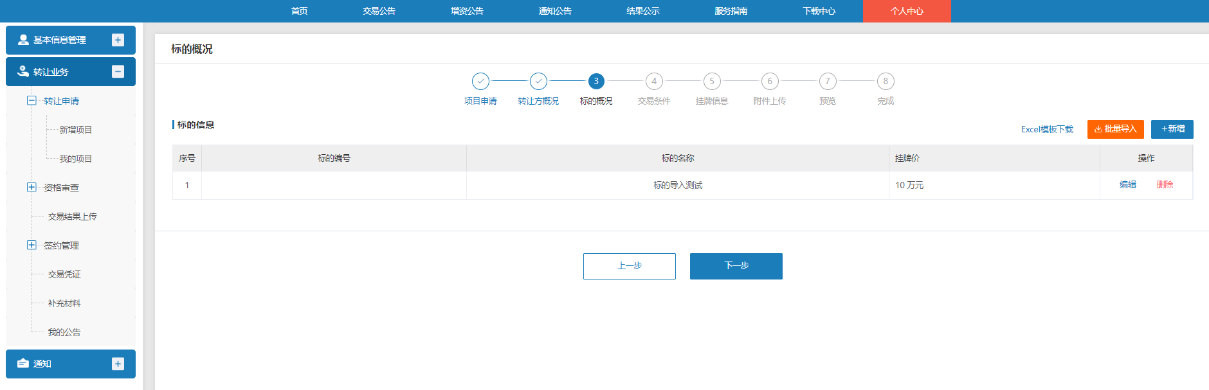
图表 1.8标的概况
      - 点击【新增】，进入新增标的界面，新增标的界面信息，根据所选业务类型动态变化；此处上传的标的图片在发布公告时会展示出来，最多展示5张；
标的类型为“资产招租”、“房产”、“股权”时，标的详情页的重大事项揭示中的“标的是否存在优先承租权人/优先购买权人”如选择“是”，优先权人在申购审核时需做标记，其参加竞价会时可行使优先权；如选择“否”，则表示所有竞买人均无优先权，竞买人申购审核时无需做任何标识。如下图所示：
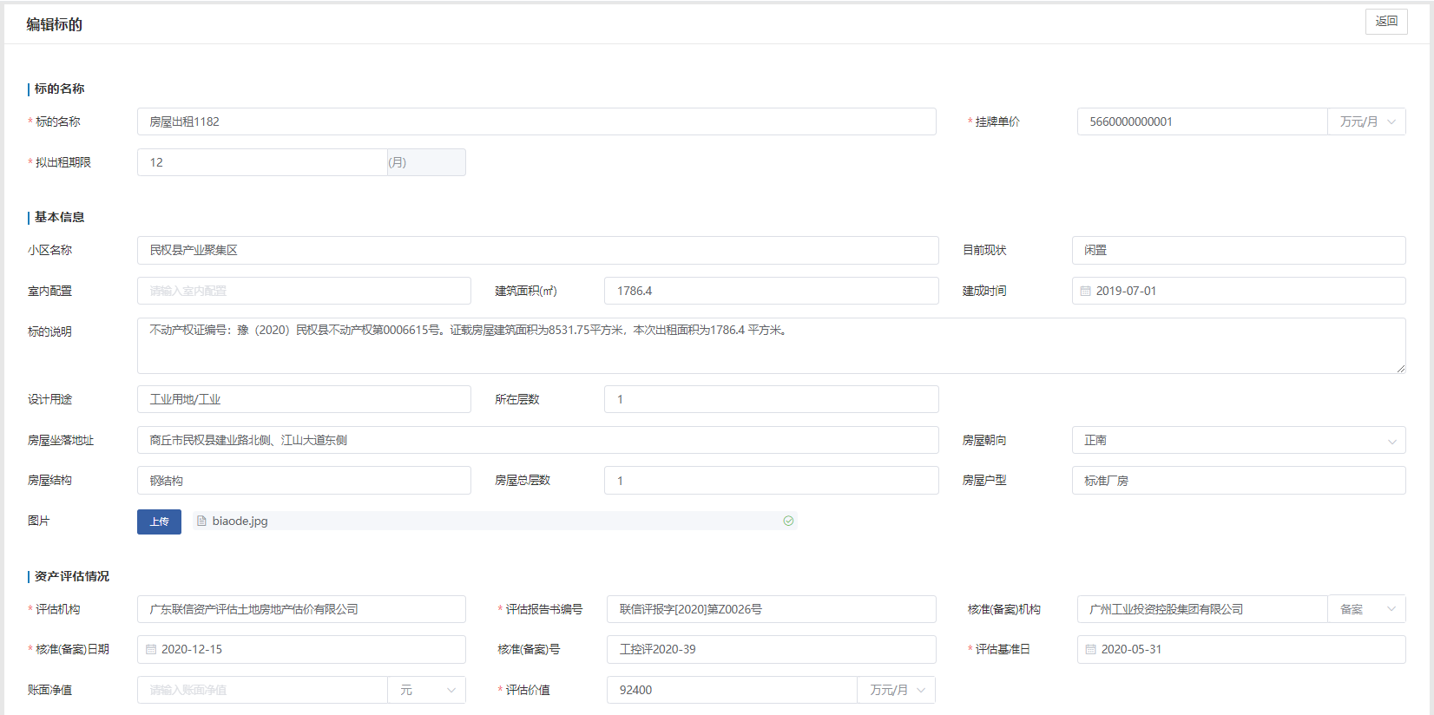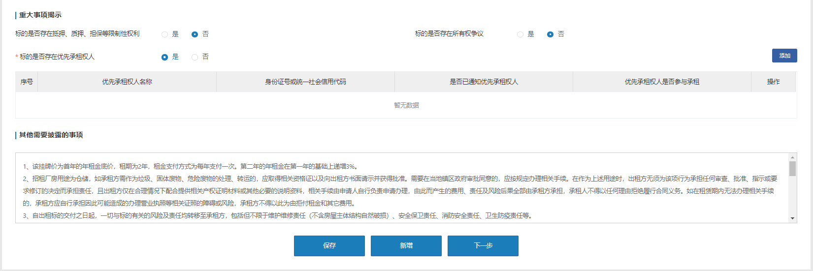
图表 1.9标的详情页
输入标的基本信息和其他信息，点击【保存】，新增标的成功；返回标的信息列表，列表新增该条数据。
标的信息界面，新增标的信息后，点击【下一步】，进入交易条件界面，如下图所示：
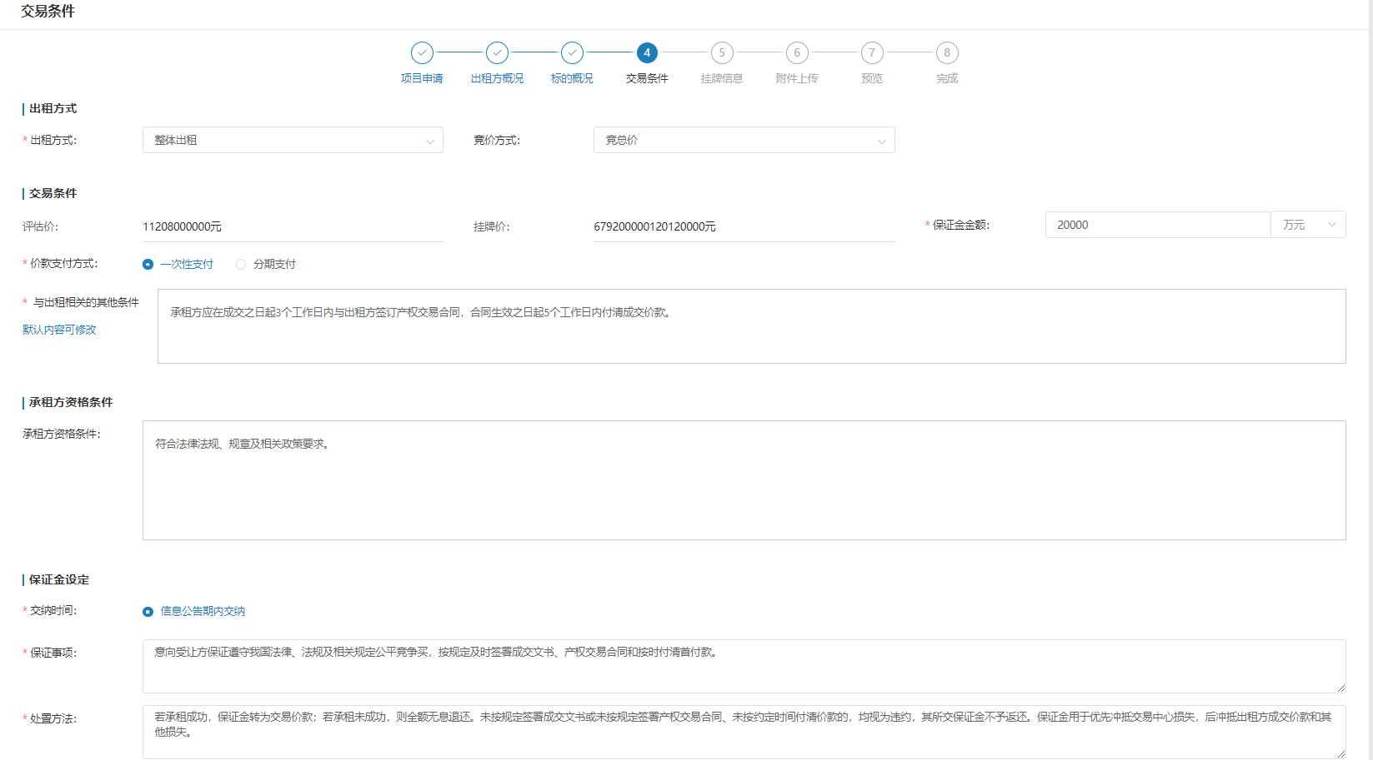
图表 1.10交易条件
如标的类型为资产招租，多标的且每个标的的挂牌价单位、拟出租期限一致，则出租方式可选择“整体出租”，竞价方式可选择“竞单价”或“竞总价”，表示标的打包按单价挂牌及竞价，或者打包按总价挂牌及竞价，此时只要设置整体保证金即可；
如出租方式选择“单个出租”，竞价方式可选择“竞单价”或“竞总价”，表示标的单个按单价挂牌及竞价，或者单个按总价挂牌及竞价，此时需要设置每个标的的保证金；
如标的类型为实物非资产招租则不涉及竞价方式的选择，只需要根据标的数量选择转让方式并设置保证金即可；
保证金设定中的保证金交纳时间，实物标的类型，如房产、车辆、土地、资产招租、废旧物资、债权、其他等，保证金只能在公告期内交纳，股权、增资项目的保证金可选择公告期内交纳，也可选择在意向竞买方/意向投资方资格审核通过后多少个工作日内交纳；
完成交易条件页内容的填写后点击【下一步】进入挂牌信息界面，需要设置挂牌信息及交易方式等；如下图所示：
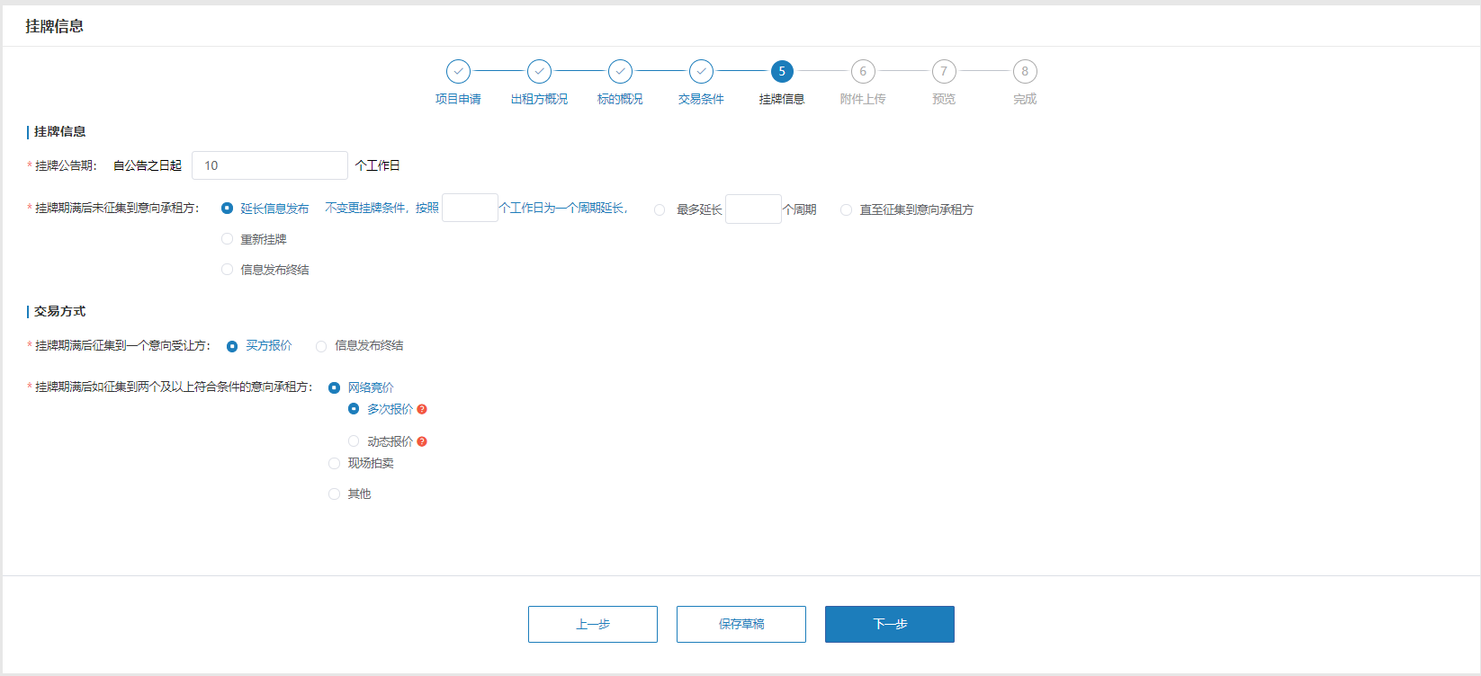
图表 1.11挂牌信息
挂牌期满后未征集到符合条件的意向受让方/意向承租方可选择延长信息发布（以多少个工作日为一个周期自动延多少个周期，或直至征集到意向受让方/意向承租方）、重新挂牌（重新创建项目、发布公告）、信息发布终结（项目终结）；
挂牌期满后征集到一个符合条件的意向受让方/意向承租方可选择买方报价（线上报价）、信息发布终结（项目终结）；
挂牌期满后征集到两个及以上符合条件的意向受让方/意向承租方可选择网络竞价（线上竞价）、现场拍卖（线下拍卖）、其他（填写具体方式，线下进行）；
其中网络竞价包括：多次报价、动态报价两种方式；多次报价和动态报价都采用的增价竞价方式，竞价会分为自由报价阶段、延时报价阶段，在自由报价阶段竞买人可自由加价，自由报价结束后进入延时报价阶段，此阶段是以延时报价时长为周期进行循环，一个延时时长内如有人加价则继续自动延时，如无人出价则最高价者成交；
多次报价和动态报价的区别：
- 可设置节点不同；多次报价的竞价会可在公告发布时设置，也可在公告结束后单独进行设置；动态报价的竞价会只能在公告发布时设置；
使用场景不同；动态报价的竞价会可与公告挂牌期重叠，即公告挂牌期间如竞买人报名生效即可参加竞价会进行竞价，此种方式的竞价会一般时间较长，较多的用于车辆、机器设备、租赁等价格不太高的、比较活跃的、参与人较多的标的；多次报价的竞价会一般在公告截止后开始，竞价会时间相对较短，可用于所有标的类型；
特别说明：如征集到两个及以上符合条件的意向受让方/意向承租方可选择动态报价，则未征集到符合条件的意向受让方/意向承租方不可选择自动延期，征集到一个符合条件的意向受让方/意向承租方不需要设置；
      - 挂牌信息页面内容完成后点击【下一步】进入附件上传界面；不同标的类型所需要上传的附件不同，如下图所示：
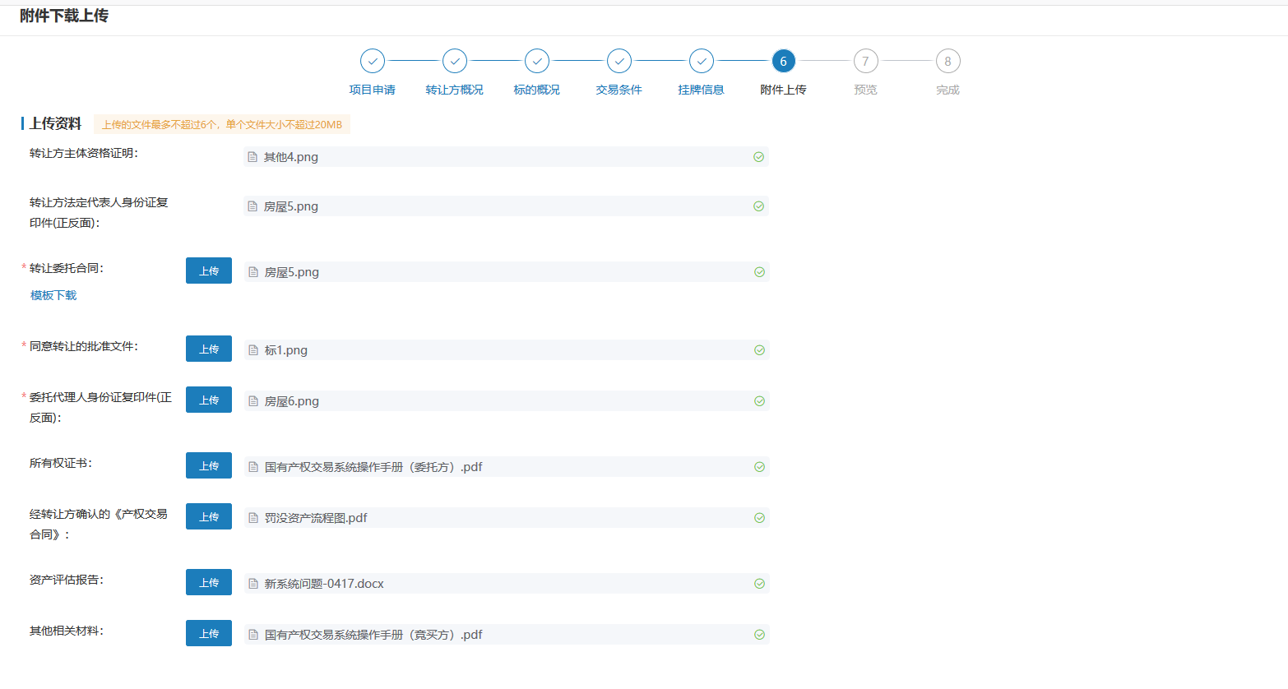
图表 1.12附件上传
      - 附件上传完成后点击【下一步】进入预览提交界面，如下图所示：
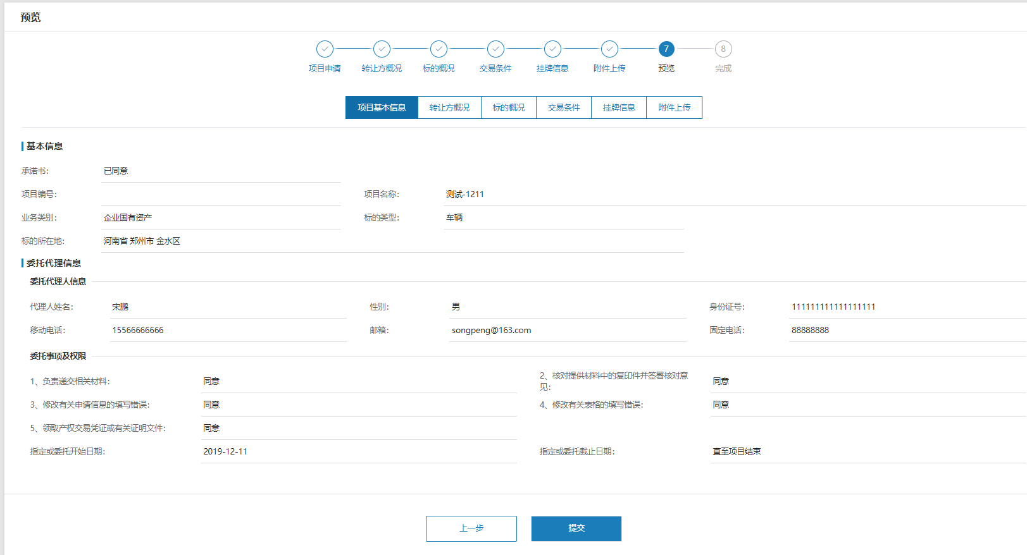
图表 1.13项目预览
预览界面点击【提交】按钮则提交项目申请至中心审核，审核结果可在【我的项目】列表中查看。

查看已提交的项目
      - 点击个人中心->转让申请->我的项目，进入我的项目列表页，记录操作列的操作按钮根据项目状态动态显示。如下图所示：
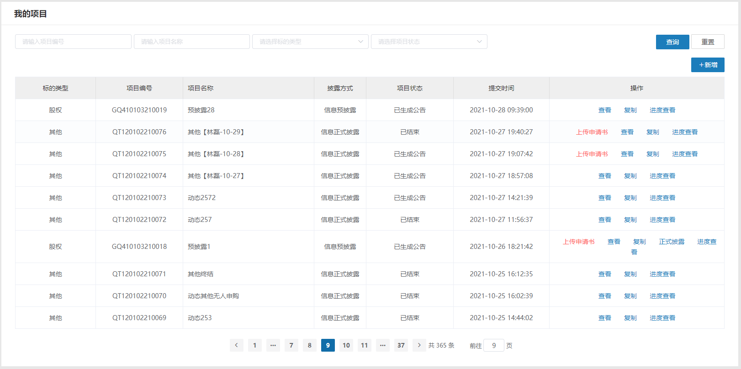
图表 2.14我的项目
项目列表页面，点击【上传申请书】按钮跳转至上传申请书页面，可点击【转让申请书打印】按钮预览转让申请书内容并打印盖章上传附件，如下图：
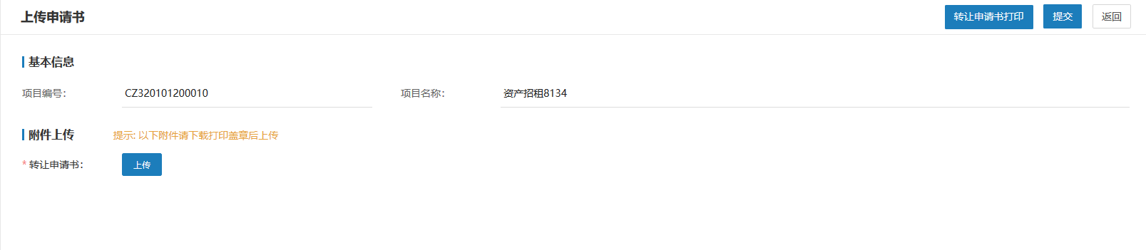
图表 2.15上传申请书
项目列表界面，点击草稿状态数据后【编辑】，进入项目编辑页面，可对项目进行编辑。
项目编辑界面，点击【返回】，取消编辑项目，返回项目管理列表界面。
项目列表界面，点击草稿状态数据后【删除】，该项目被删除。
项目列表界面，预披露项目新增预披露公告后的数据显示【正式披露】按钮，进入正式项目编辑页面，可对项目进行编辑。
项目列表界面，点击被驳回的数据后【作废】，可作废被驳回的项目。
项目列表界面，点击【重新挂牌】，可对项目进行重新挂牌。

公告中

如何进行公告发布？
项目审核通过后由中心进行公告设置、公告审核及发布；其中公告设置中包含竞买人类型、竞买资格是否需要中心或委托方审核的设置，及竞买合同、特殊材料模板设置、公告其他附件等附件的上传；公告审核通过后按照项目中的公告挂牌工作日进行挂牌期设置并发布；
发布后的公告会在网站上展示，公告到期后会根据项目中交易方式的设置进行后续的流程。

发布的公告可在哪里查看？
审核通过的项目生成的公告可以在3个地方查看：
    - 可在【交易公告】页面查看已发布的公告，如公告较多，可输入关键词进行查找；
公告列表可进行图文样式、列表样式的切换；
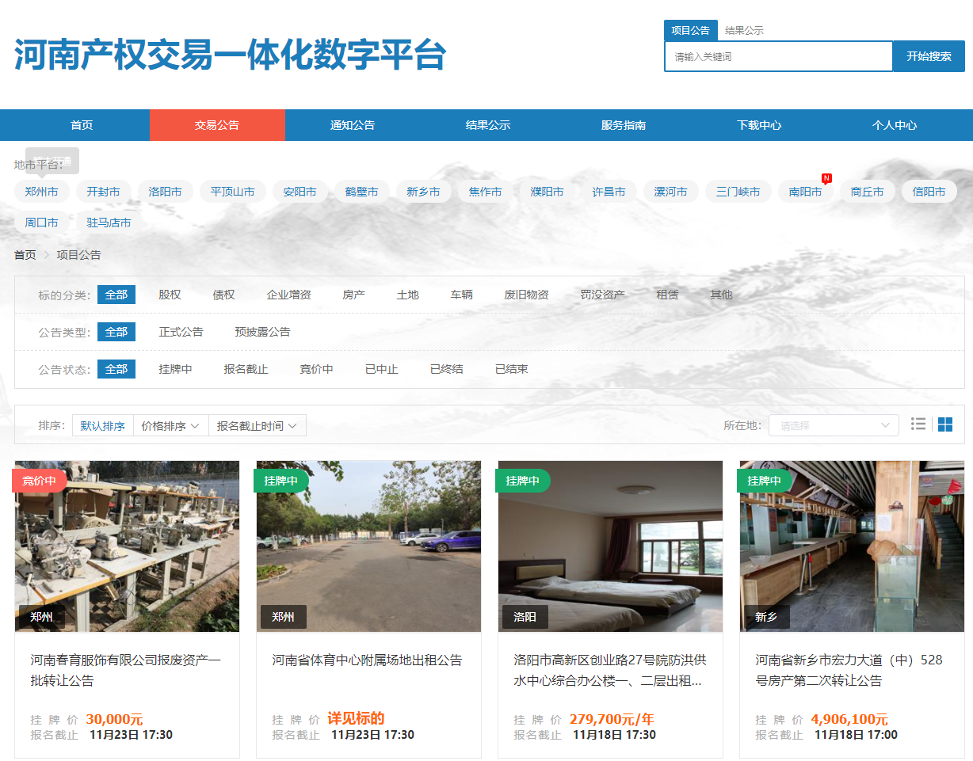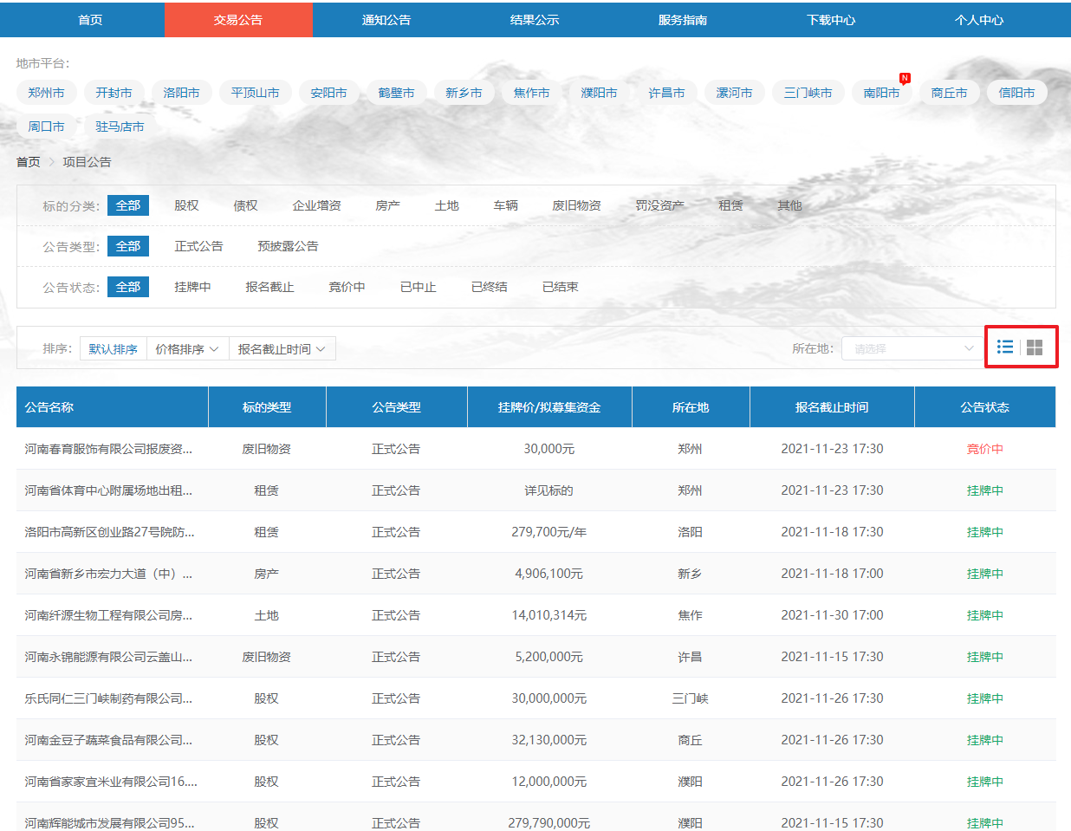
图表 2.16公告列表

    - 可在个人中心->我的公告页面查看已发布的公告。点击公告进入【我的公告】详情页，如下图所示：
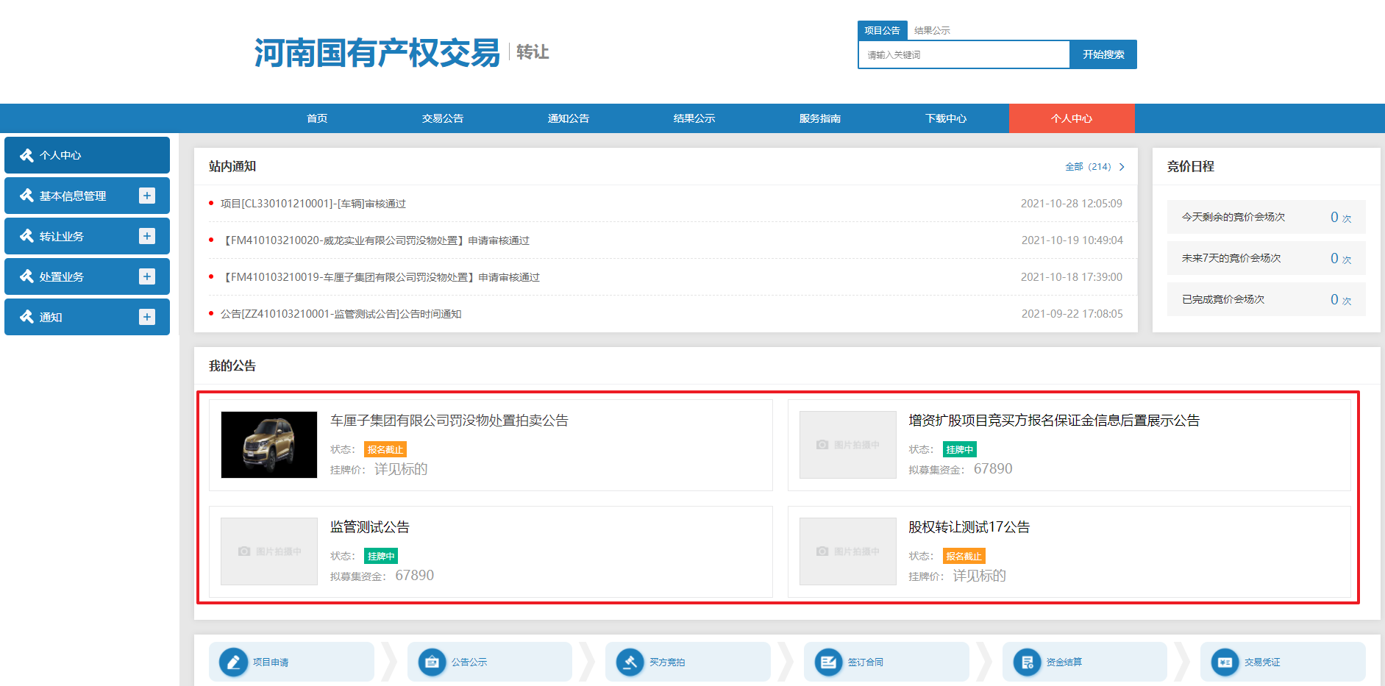
图表 2.17我的公告
    - 可在转让业务->我的公告页面查看已发布的公告，如下图所示：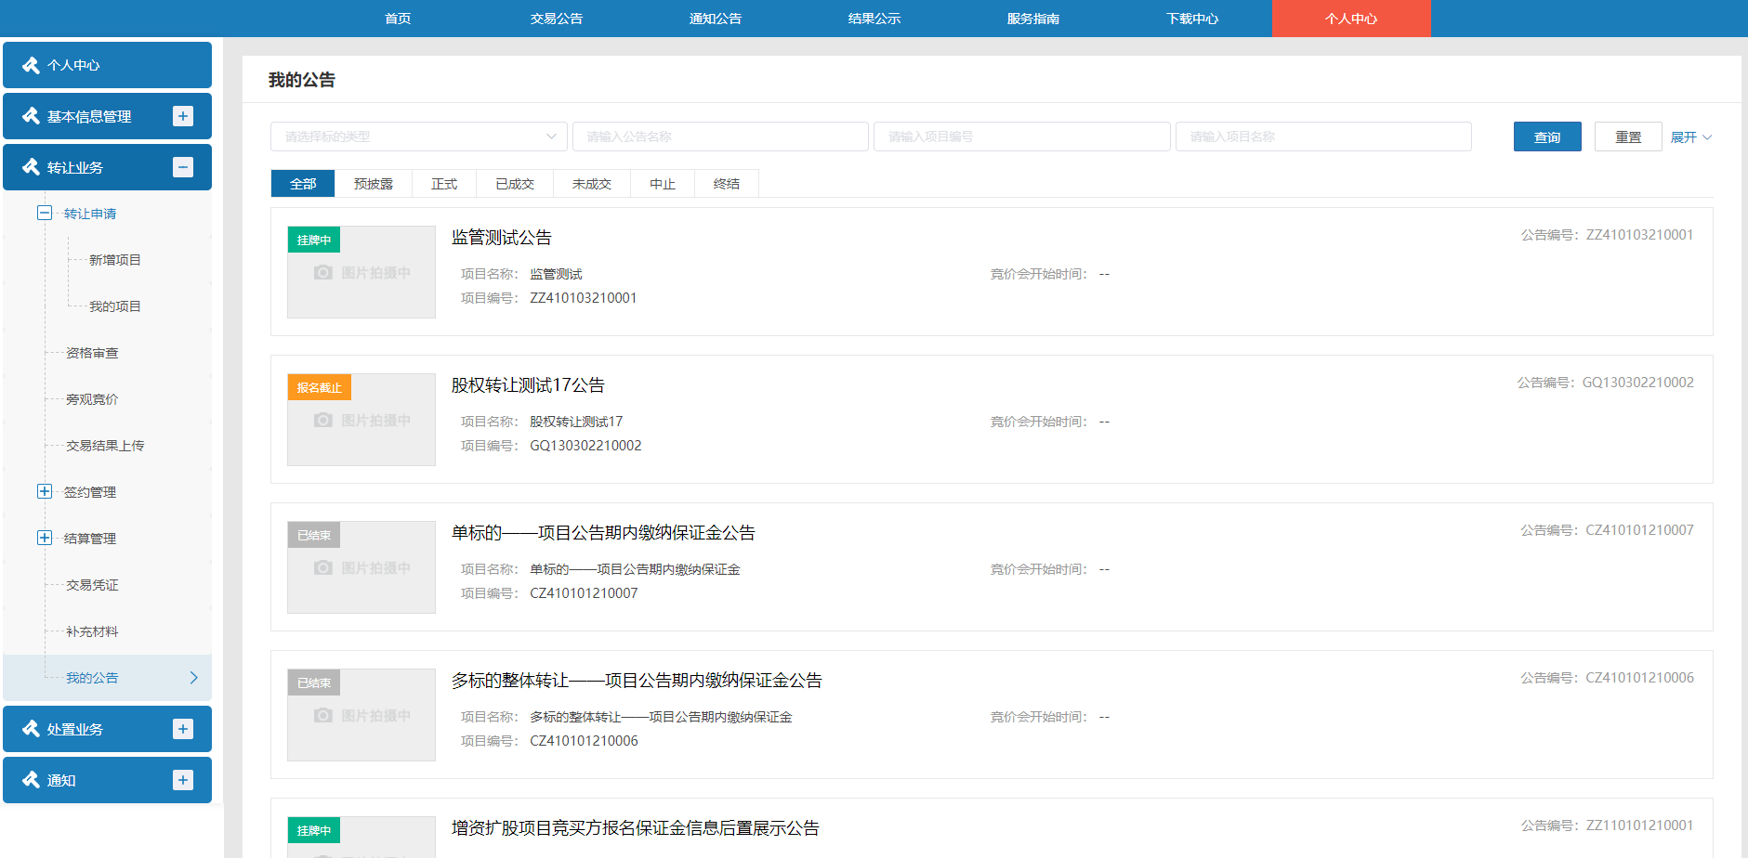
图表 2.18我的公告

如何进行资格审核？
点击个人中心->资格审核进入资格审核列表页面，如下图所示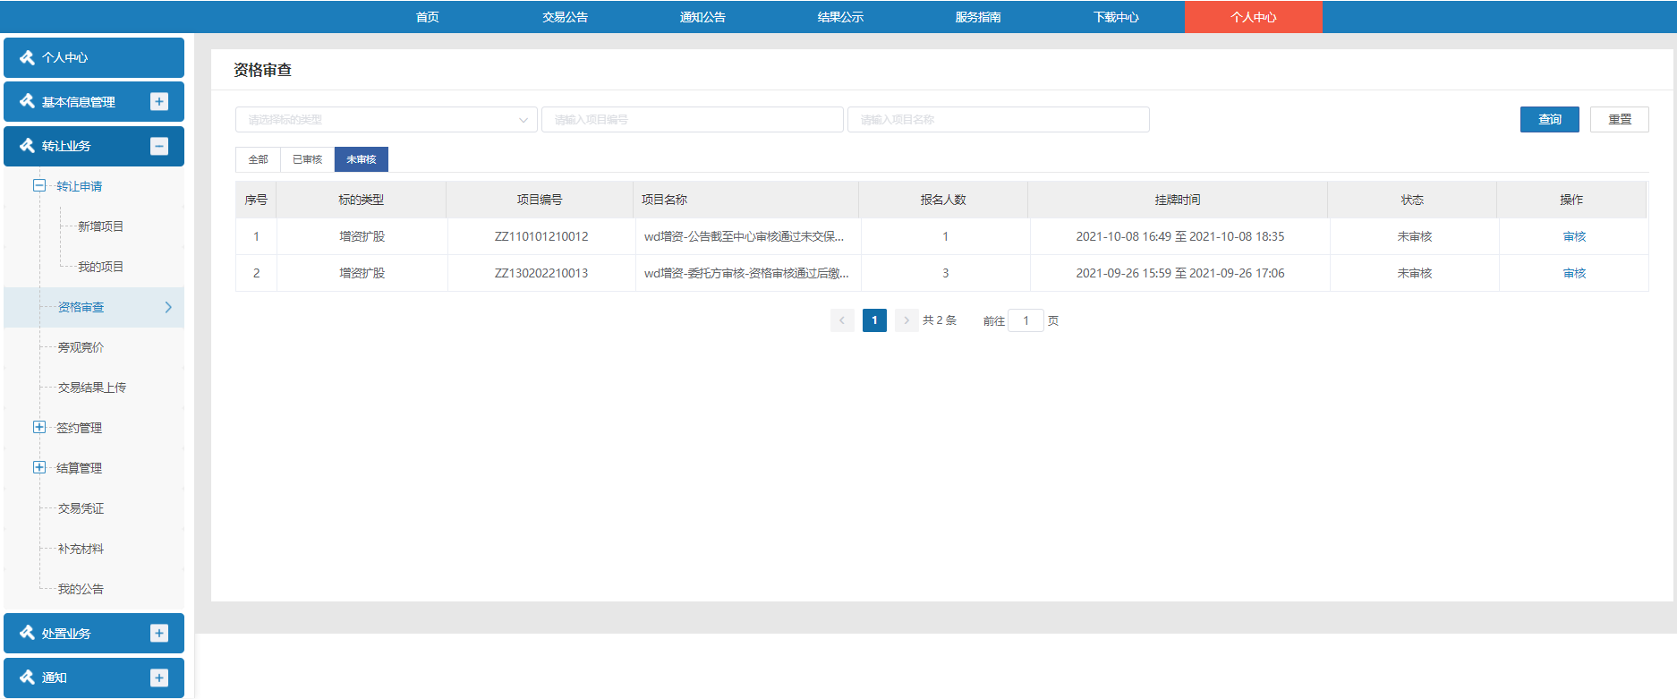
图表 2.19资格审查
竞买资格审核列表界面，选择任意一条记录点击【审核】按钮进入审核详情界面，可以对意向承租方/意向受让方/意向投资方进行资格审核，如下图所示：
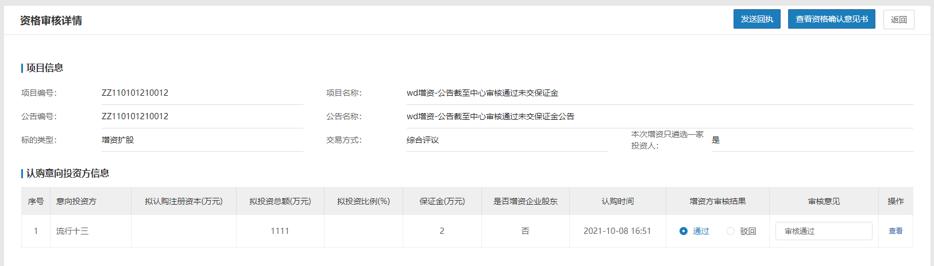
图表 2.20资格审核详情
点击【返回】，返回竞买资格审核列表界面。
点击【发送回执】按钮进入资格回执详情页，系统会自动生成回执内容，需打印回执内容盖章后上传电子件至系统，如下图所示：
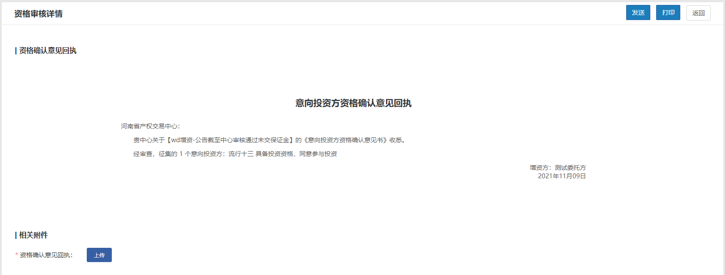
图表 2.21竞买资格审核详情

公告后

如何上传交易结果？
如何项目走线下交易，需要转让方/委托方上传交易结果；如果项目走网络竞价则转让方/委托方不需要做此步操作；
点击个人中心->线下交易结果录入，进入交易结果上传列表，如下图所示：
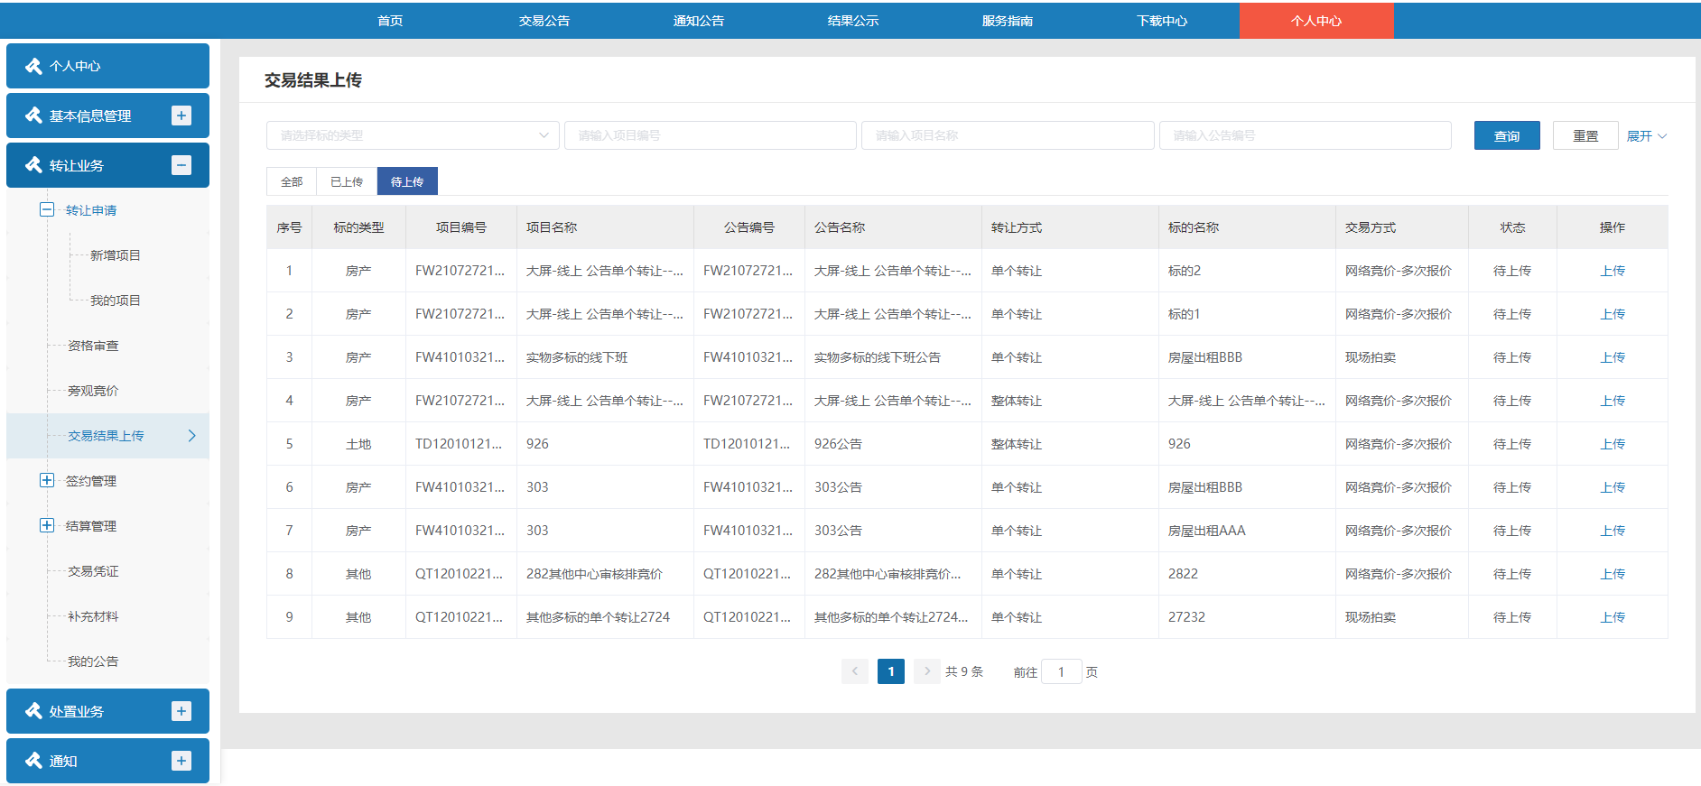
图表 2.22交易结果上传
点击【上传】，进入上传附件界面；如下图： 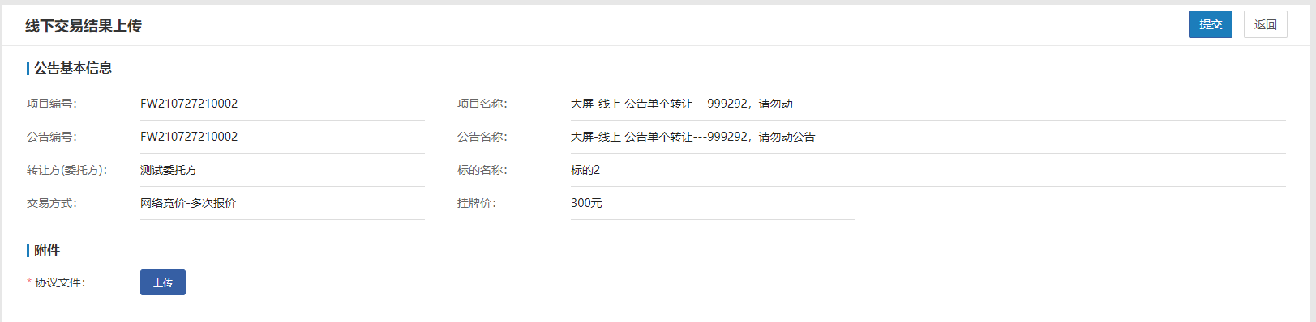
图表 2.23签约管理
上传附件后点击【提交】按钮，即提交附件至中心交易结果上传界面。

如何上传合同？
转让方与受让方签约完成后需要转让方上传签字后的合同电子件至系统。操作步骤如下：
点击个人中心->签约管理->合同上传，进入合同上传页面，如下图所示：
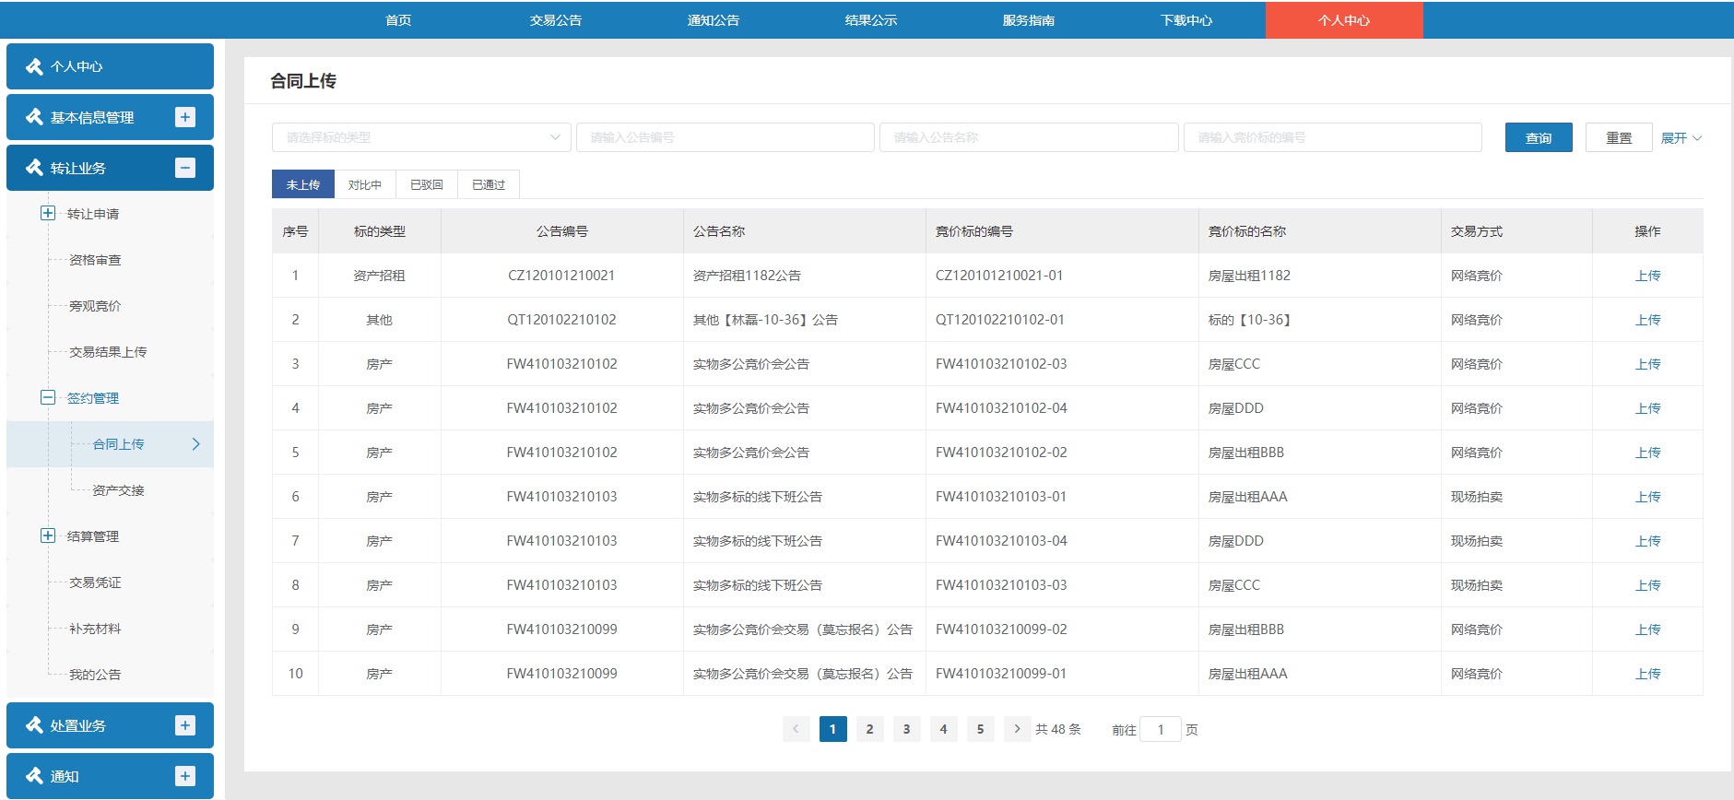
图表 2.24合同上传
合同上传界面，点击【查看】，进入合同详情页面，如下图所示：
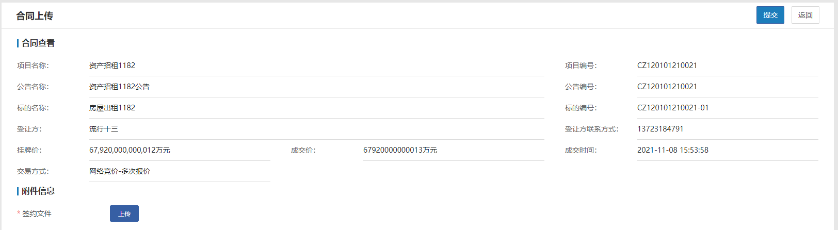
图表 2.25合同上传详情
点击【返回】，返回合同上传列表页面。
合同上传界面，点击列表数据后【上传】按钮，进入合同上传页面，如下图所示：
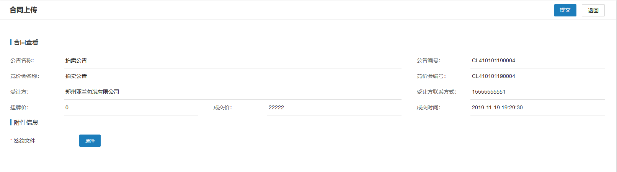
图表 2.26合同上传详情
上传合同文件，点击【提交】，上传合同成功；上传合同后，在后台录入合同界面可看到上传的附件。点击【返回】，返回上传合同列表页面。

如何进行价款结算？
如果项目走场内结算，价款结算需要转让方/委托方提交转款申请书，中心在确认受让方的价款到账后再将价款转至转让方/委托方；如价款走场外结算则转让方/委托方不需要再线上进行此步操作；
点击个人中心->结算管理->价款结算，进入价款结算页面，如下图所示：
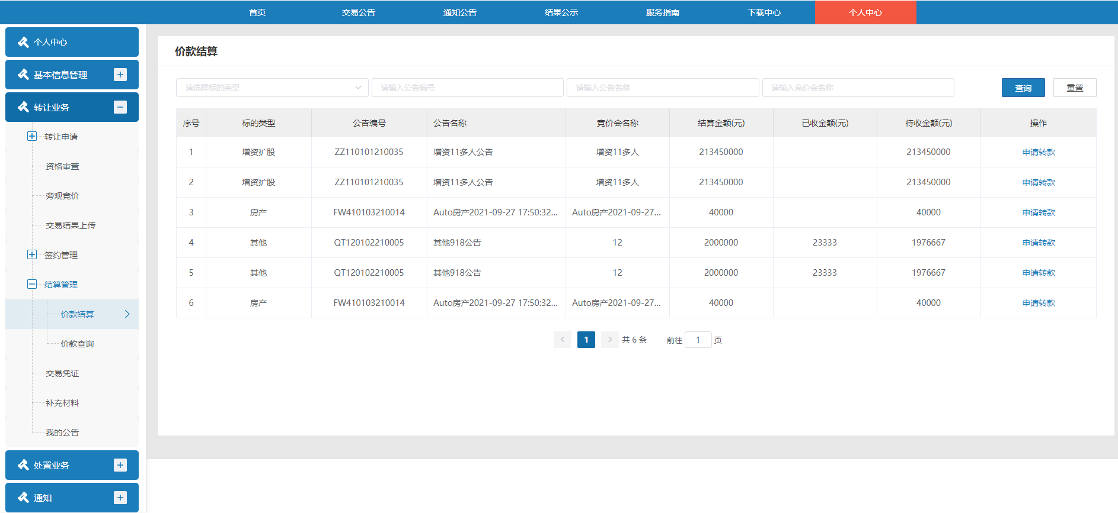
图表 2.27价款结算
点击【申请】，进入申请价款结算页面，价款可分批结算，录入本次转款金额，选择收款账户并上传转款申请书电子件即可，如收款账户为非本单位的账户，可点击【添加新卡】按钮进行账户添加，如下图所示：
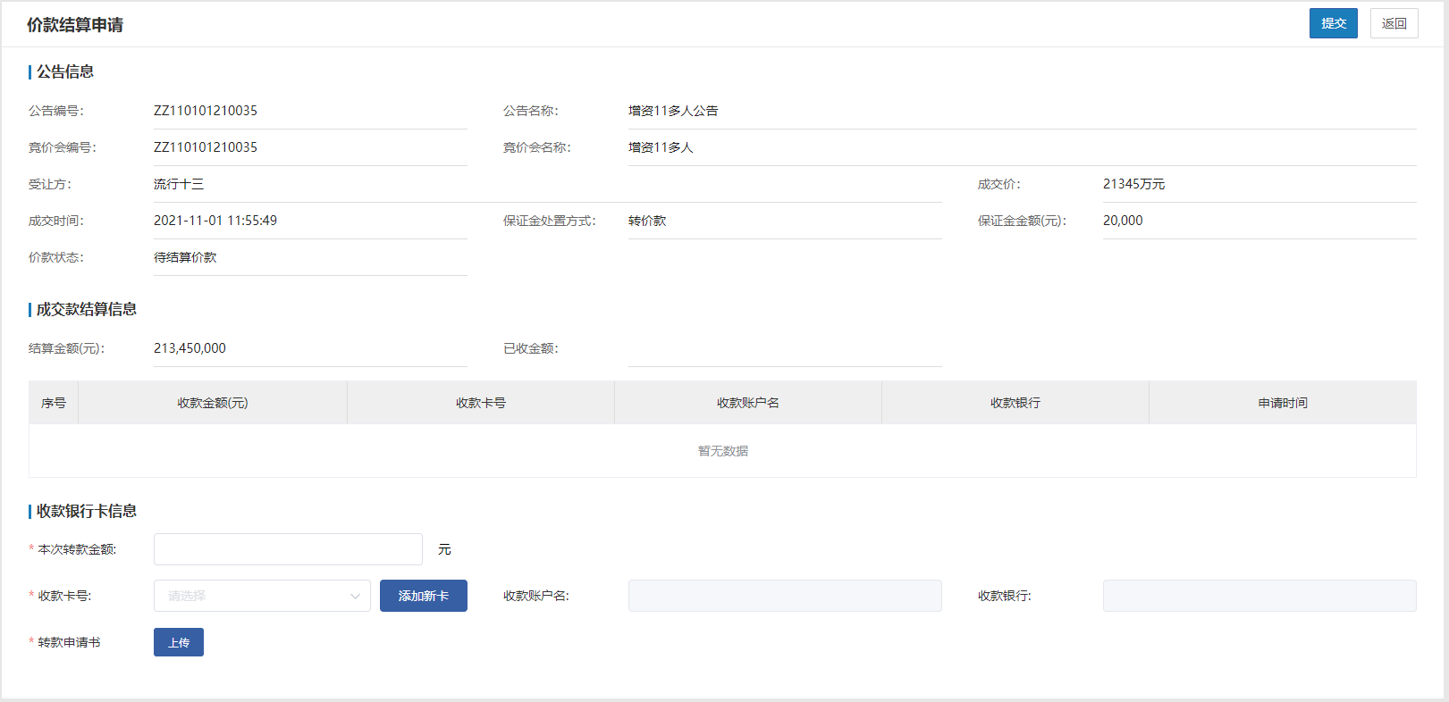
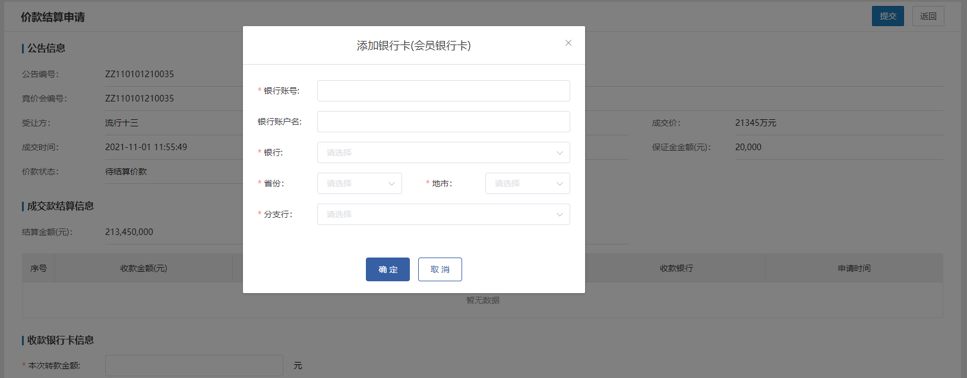
图表 2.28价款结算申请详情
点击个人中心->结算管理->价款查询，进入价款查询页面，如下图所示：
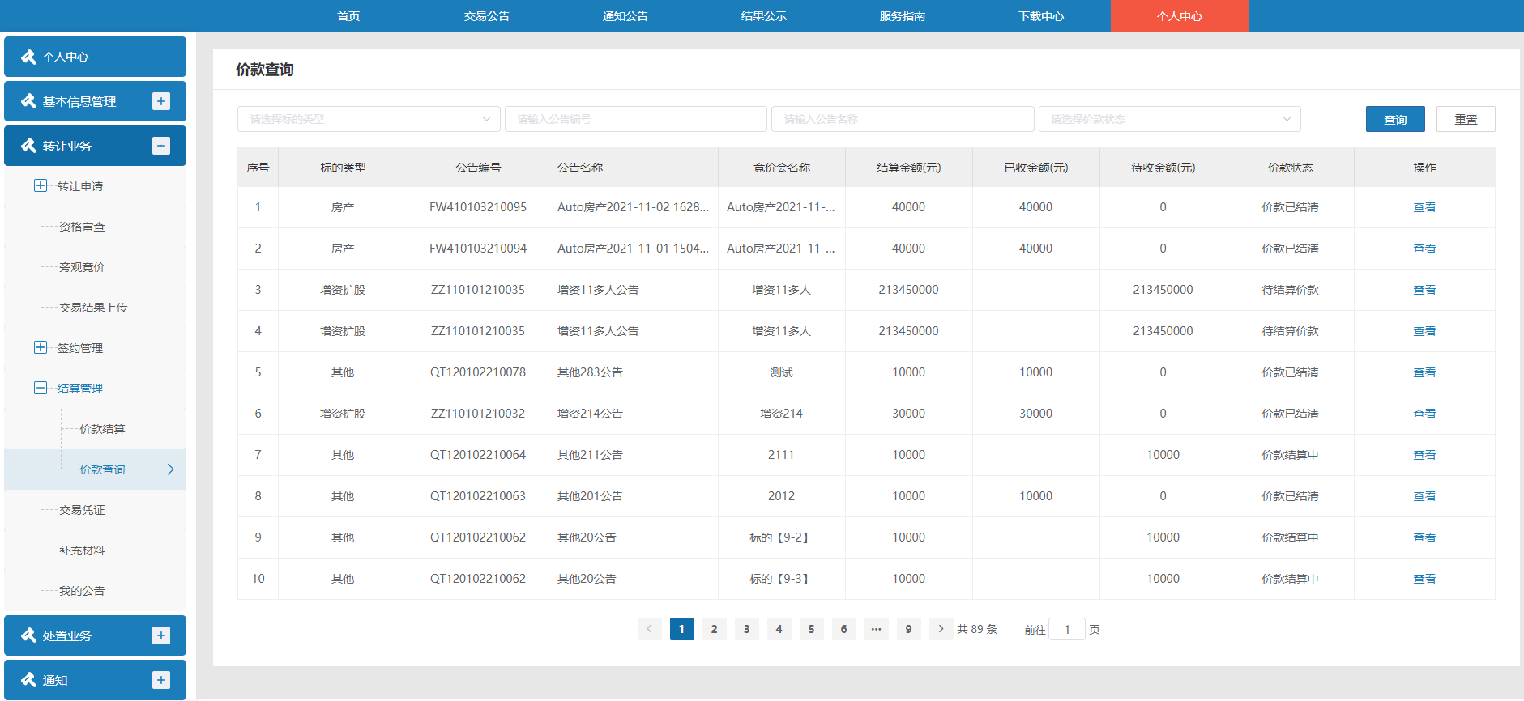
图表 2.29价款查询
点击【查看】，进入价款查询详情页面，如下图所示：
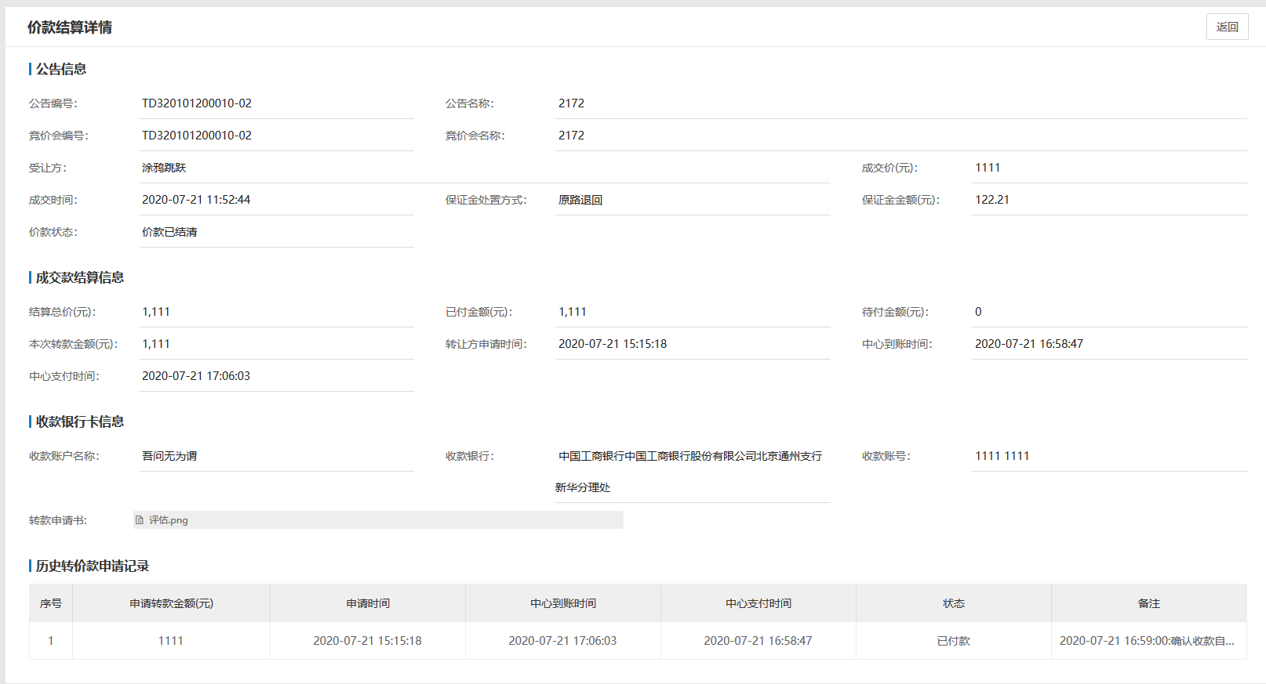
图表 2.30价款结算详情

>> 平台常见问题

如何修改密码？
点击个人中心->安全设置，用户名查看页面，如下图所示：
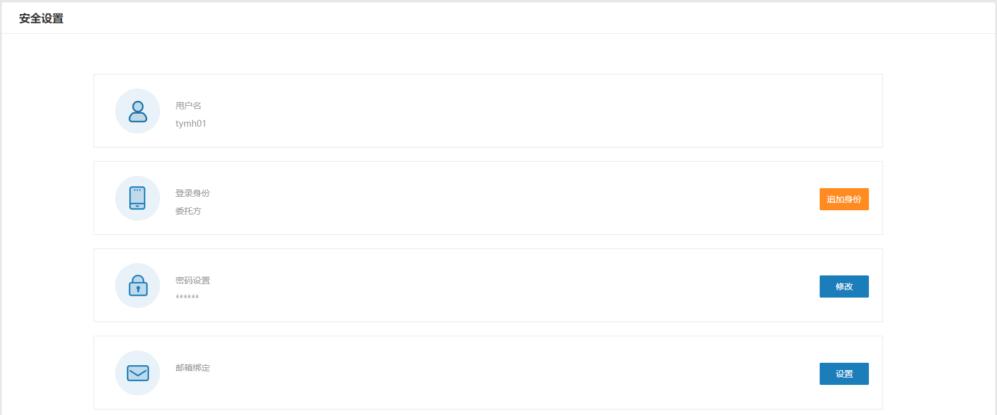
图表 2.31安全设置
        - 登录身份追加
点击登录身份后的【追加身份】按钮，进入追加身份页面，可追加委托方、竞买方、拍卖机构等身份，如下图所示：
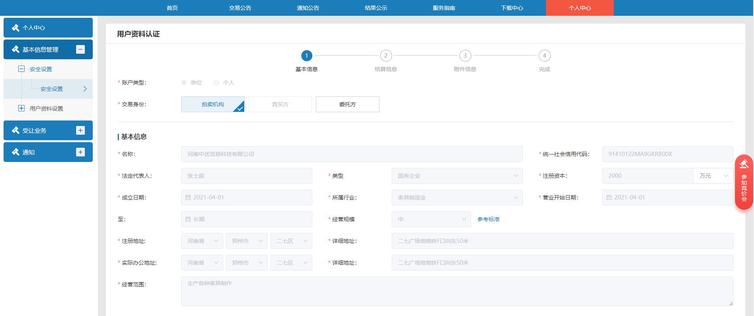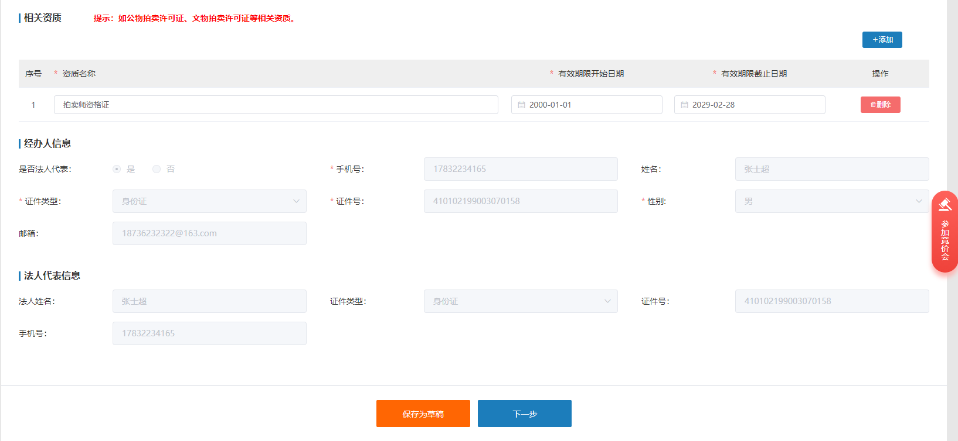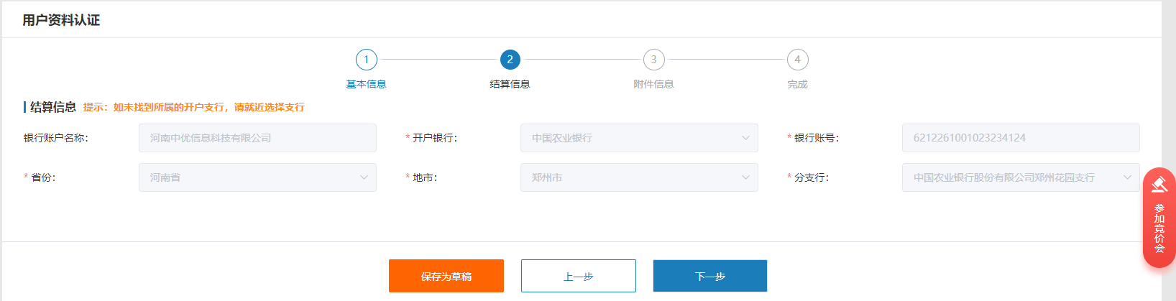
图表 2.32追加身份页面
修改附件信息，点击【提交】即可提交追加结算申请至管理端，如下图所示：
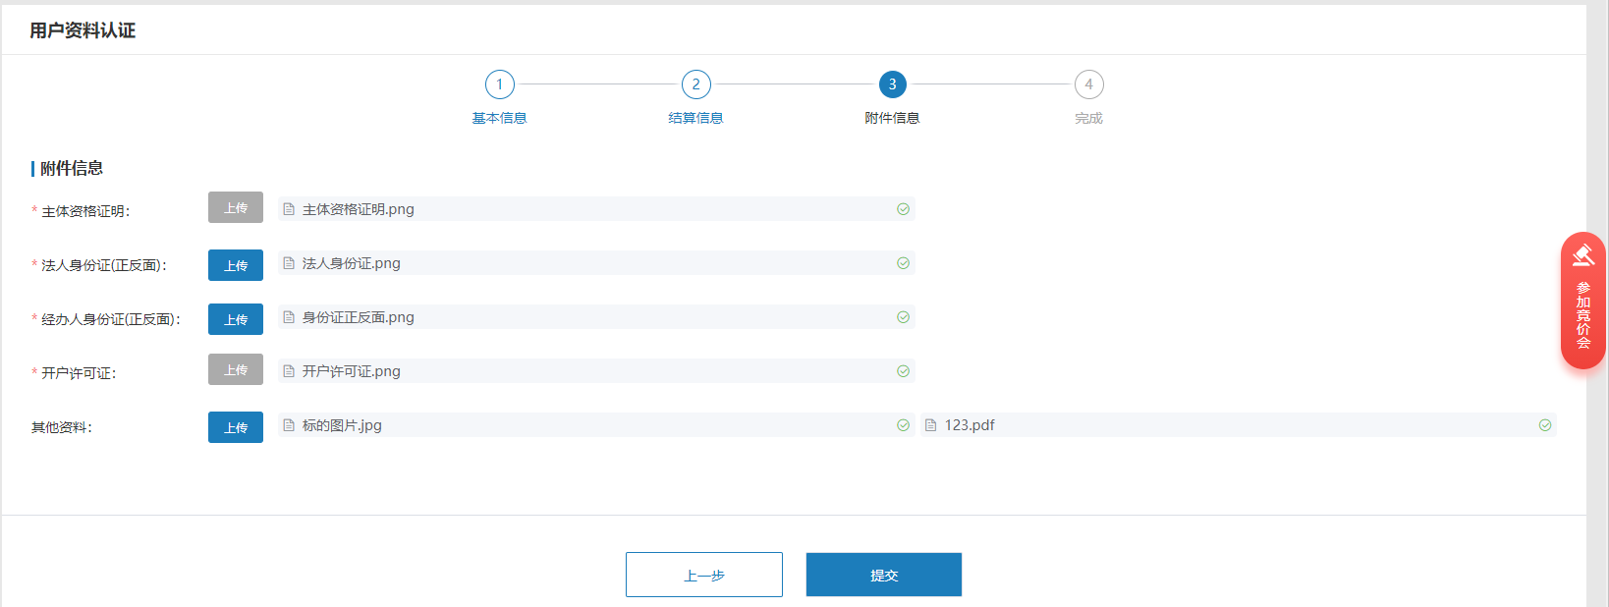
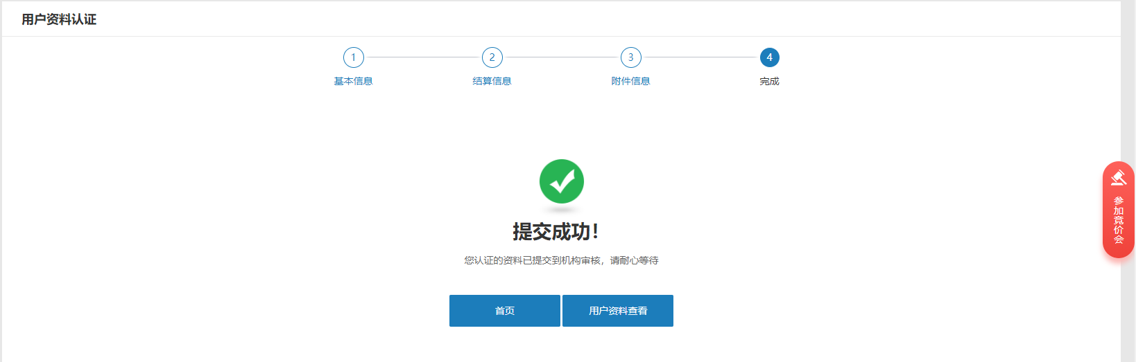
图表 2.33追加身份提交审核
追加身份提交中心审核通过后该主体即可在线办理相关业务；多重身份的主体登录系统时需先选择身份才能登录，如下图所示：
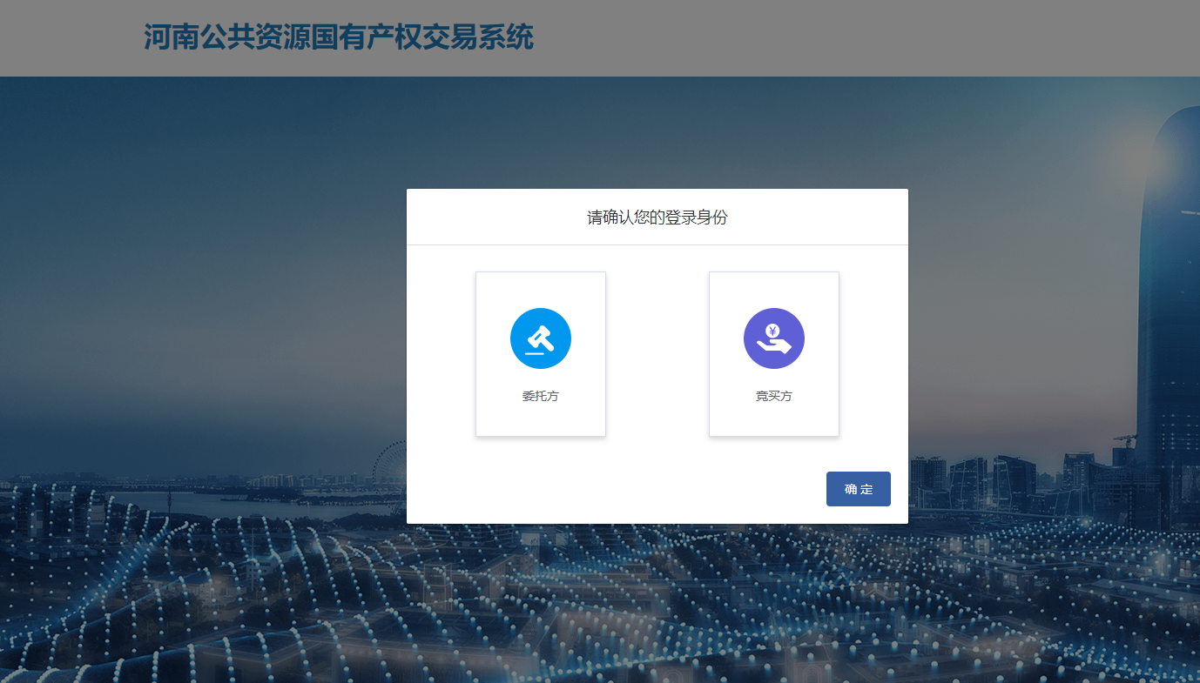
图表 2.34选择身份页面
        - 密码设置
点击个人中心->安全设置，点击密码设置后【设置】，进入密码设置页面，如下图所示：
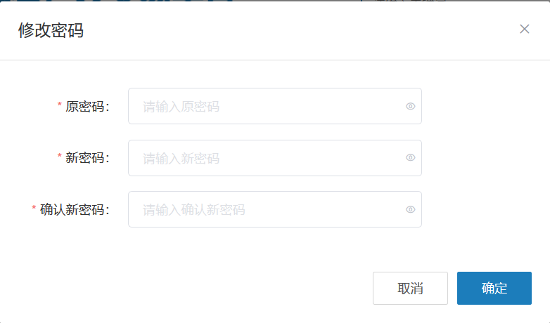
图表 2.35修改密码页面
输入原密码，新密码，确认新密码，点击【确定】，修改密码成功；密码规则与注册时的规则一致；修改密码后，需重新登录系统。
        - 邮箱绑定
点击个人中心->安全设置，点击邮箱绑定后【认证】，弹出邮箱认证页面，如下图所示：
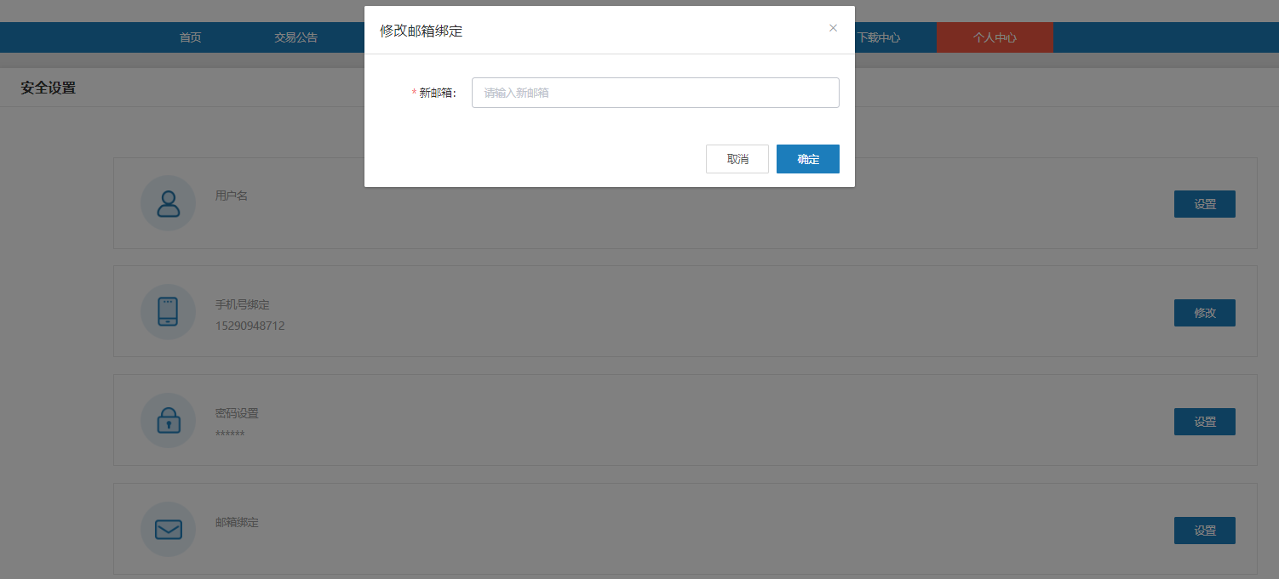
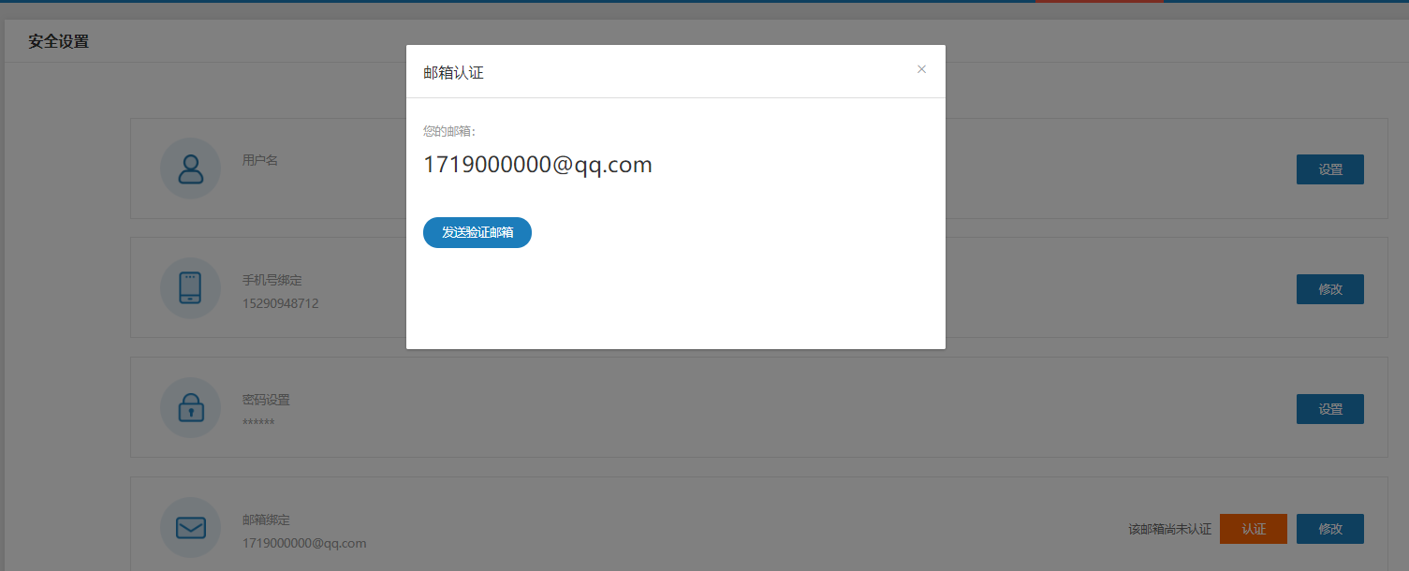
图表 2.36邮箱绑定
点击【发送验证邮箱】，发送认证邮件到邮箱，需登录所填邮箱进行认证；账号密码设置页面，点击邮箱后【设置】，弹出修改邮箱页面，如下图所示：
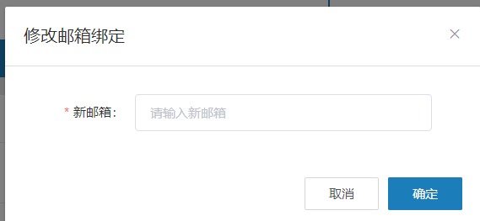
图表 2.37修改邮箱
输入新邮箱，点击【确认】,修改邮箱成功；

如何修改主体基本信息？
点击个人中心->用户资料设置->基本信息编辑进入基本信息完善页面，如下图所示：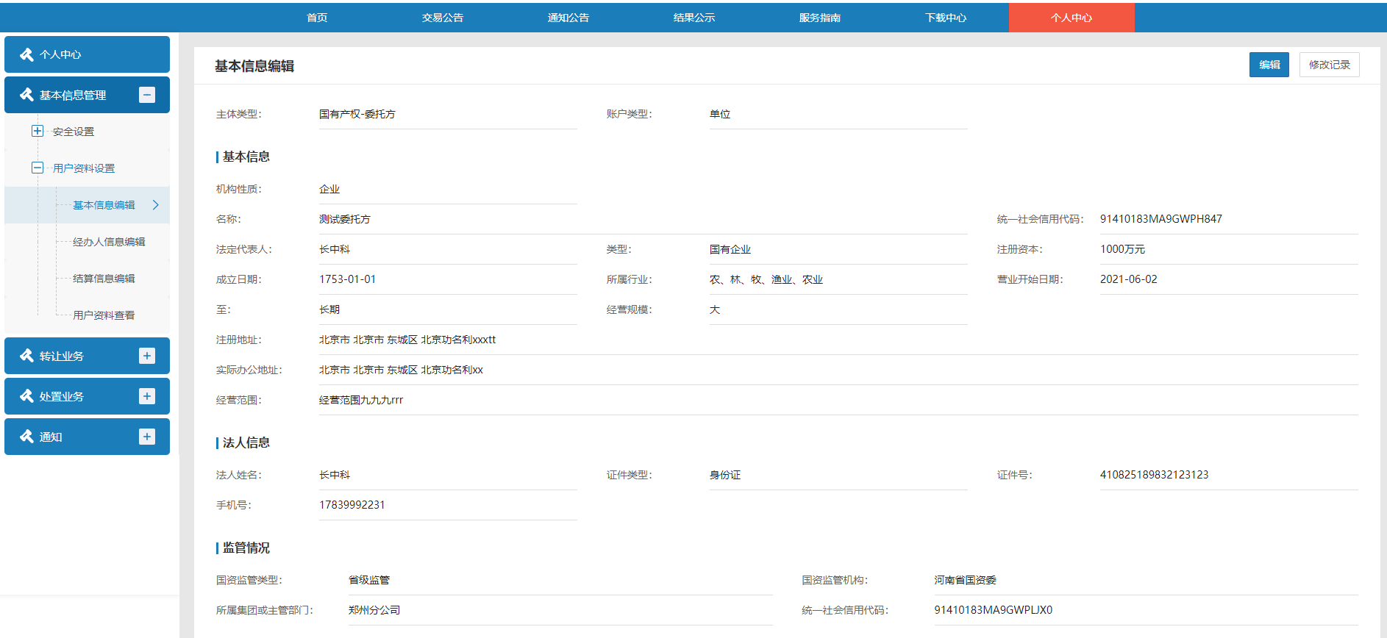
图表 2.38基本信息编辑
基本信息页面点击【编辑】按钮进入编辑详情页，单位主体修改名称、统一社会信用代码、成立日期等的任何一项信息时，中心审核通过之后方可生效，其余信息可直接修改，保存即生效；如下图所示：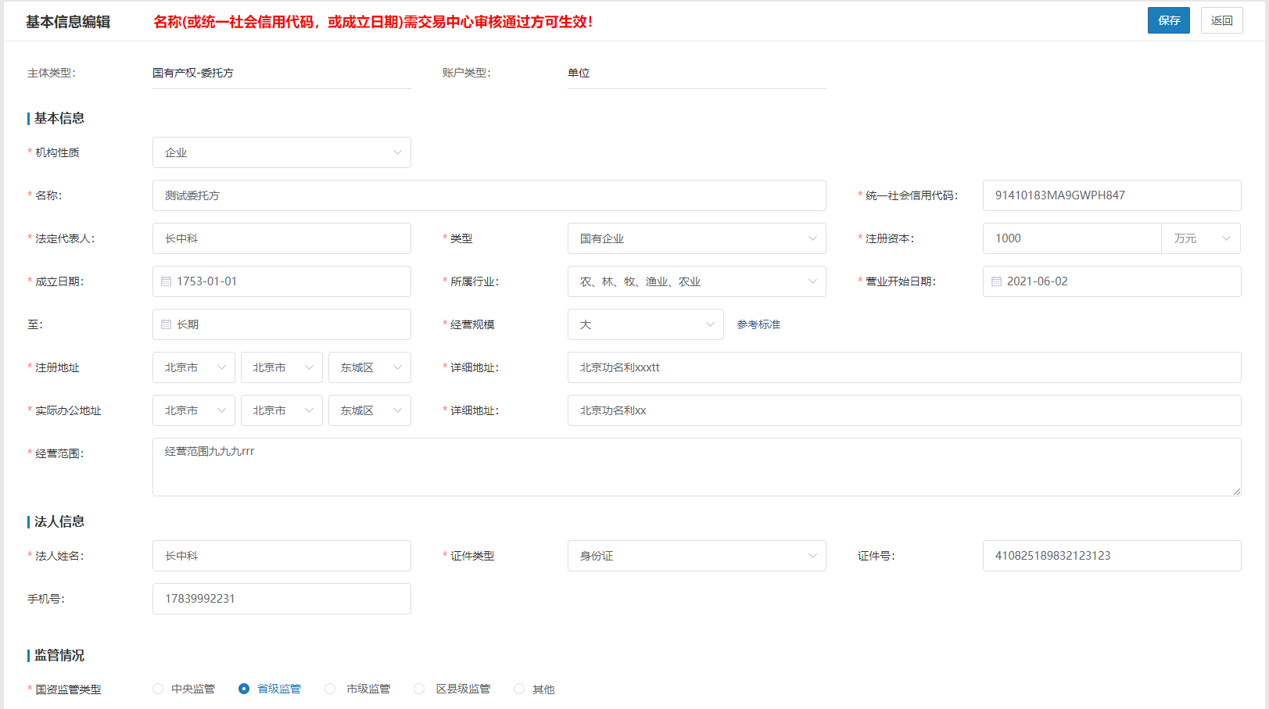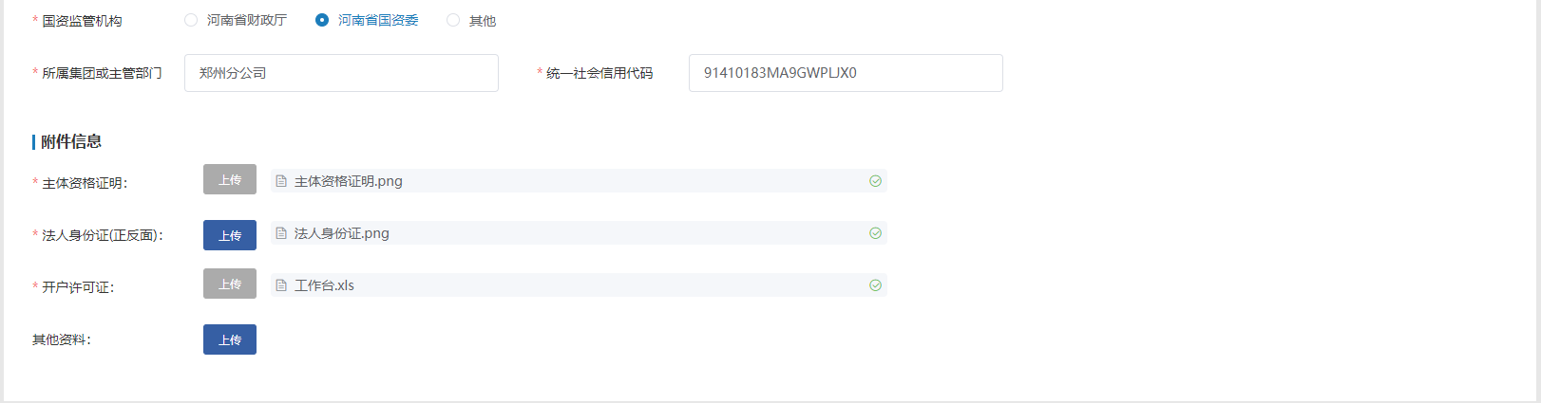
图表 2.39基本信息编辑详情页

如何修改结算账户信息？
点击基本个人中心->基本信息管理->结算信息编辑进入结算信息查看页面，点击【编辑】按钮进入编辑详情页，可直接修改结算账户信息，保存即生效；如下图所示：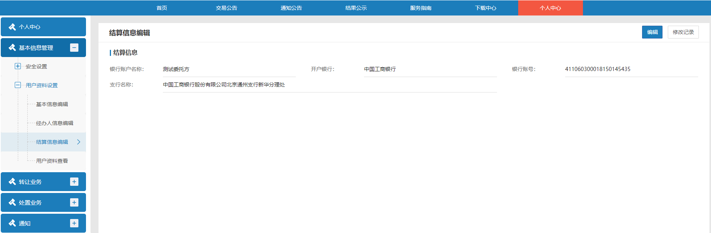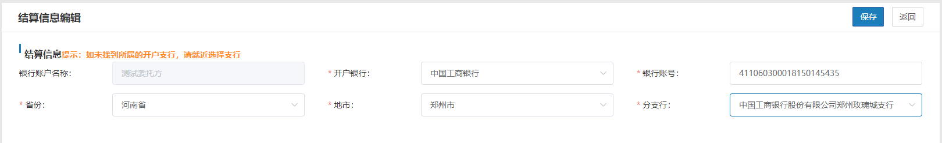
图表 2.40结算信息编辑

公告挂牌期满后如未征集到符合条件的意向受让方，项目选择延长信息发布、重新挂牌、信息发布终结的区别？
    - 延长信息发布
设置延长信息发布时需设置以多少天为1个周期、延长多少个周期，设置此种方式后在公告挂牌期满后未征集到符合条件的意向受让方时公告将自动重新发布，延长到所设置的周期后如仍未征集到意向受让方，则项目终结；如期间征集到符合条件的意向受让方则公告在此轮公告到期后截止；
    - 重新挂牌
公告到期未征集到意向受让方如选择重新挂牌，则在公告挂牌截止后在项目查看列表中会出现【重新挂牌】的操作按钮，相当于复制原项目修改后重新提交，会生成新的项目、新的公告。
    - 信息发布终结
公告到期未征集到意向受让方如选择信息发布终结，则项目会在公告挂牌截止后终结掉。

如何知道项目流程走到哪个阶段？
在我的项目列表中选择记录点击【进度查看】按钮显示进度查看弹窗，可查看当前项目的进度，如下图所示：
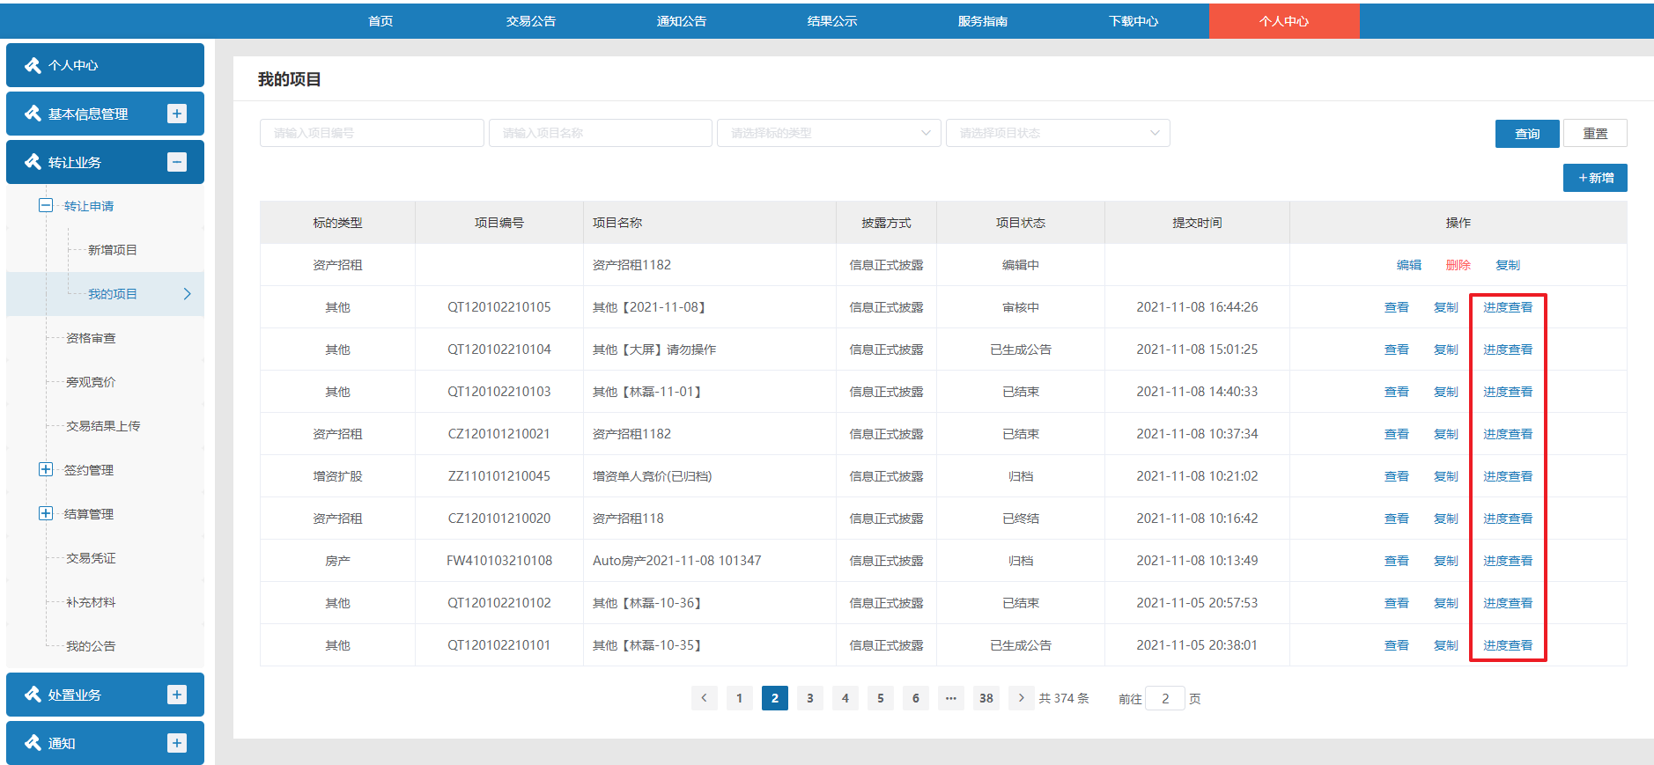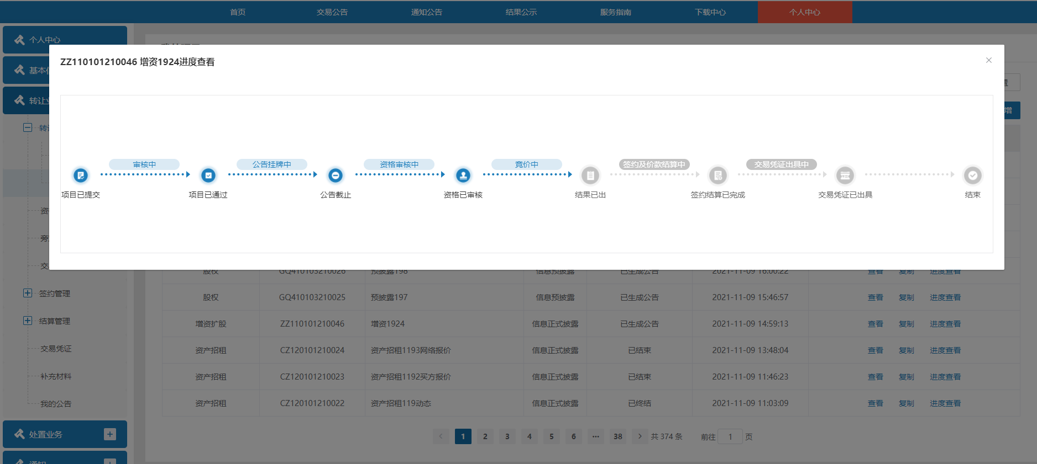
图表 2.41进度查看

如何查看交易凭证？
点击个人中心->转让业务->交易凭证进入交易凭证列表页面，如下图所示：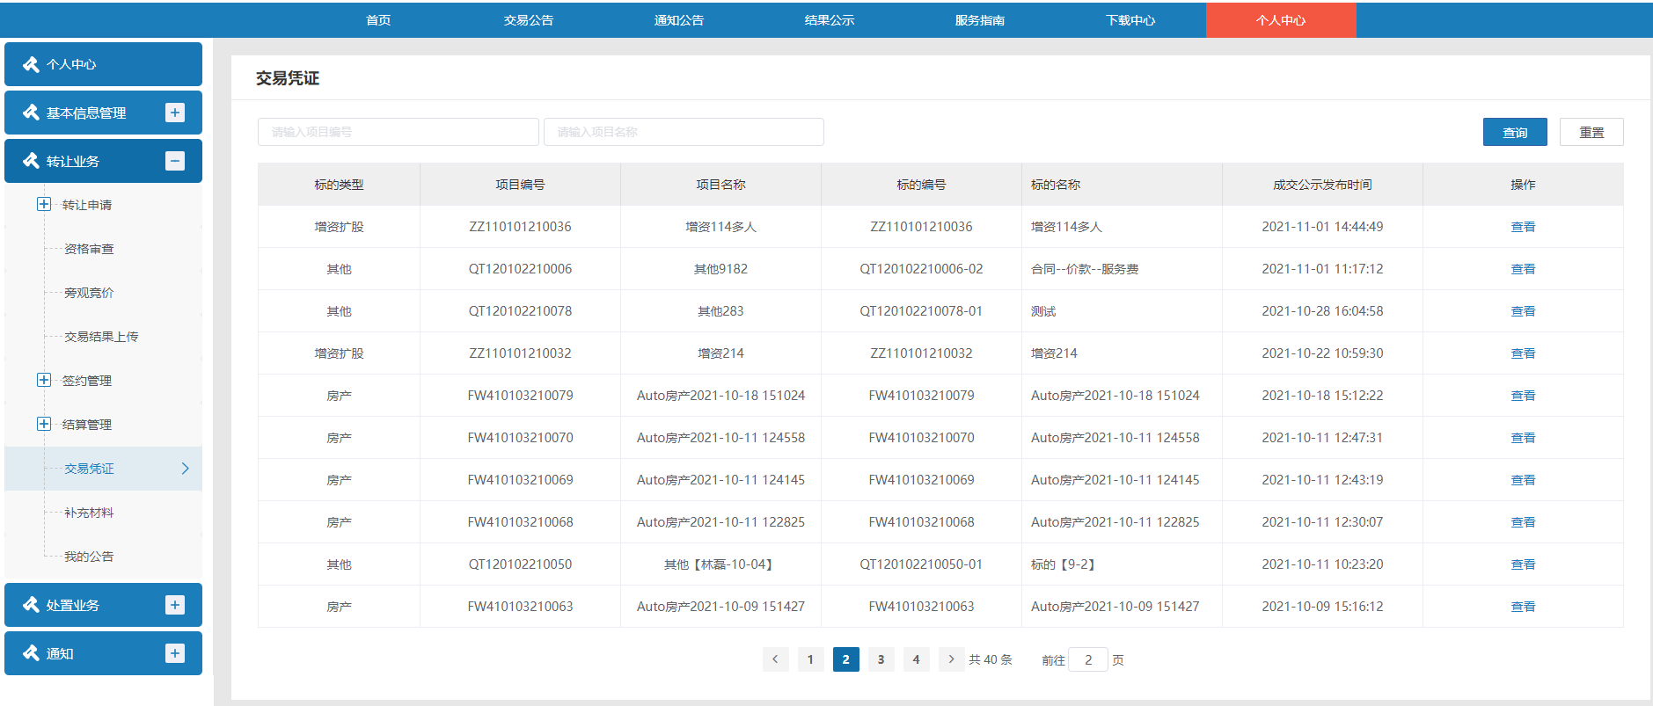
图表 2.42交易凭证
交易凭证列表界面，点击列表数据后【查看】按钮，进入交易凭证详情界面，如下图所示：
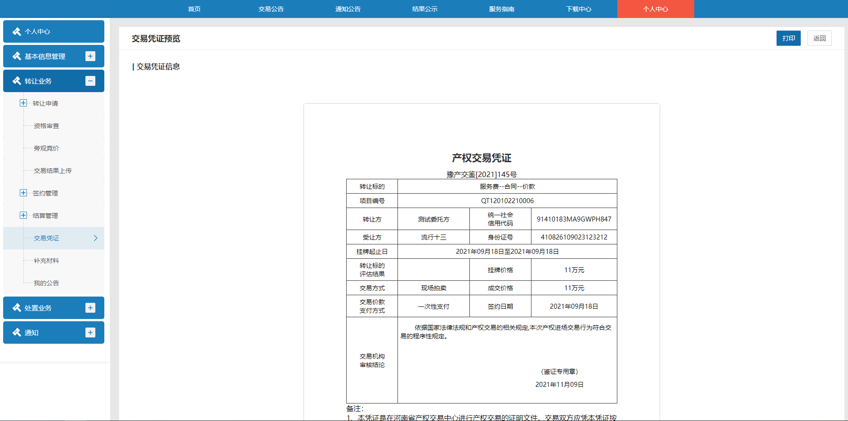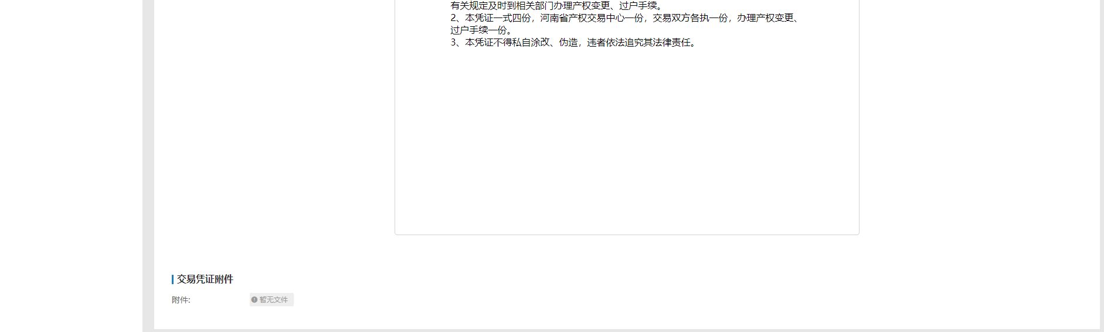
图表 2.43交易凭证查看
点击【打印】，可打印交易凭证；
点击【返回】，返回交易凭证列表界面。

网络竞价的交易结果如何查看？
点击个人中心->通知->成交结果通知进入成交结果通知页面，如下图所示：
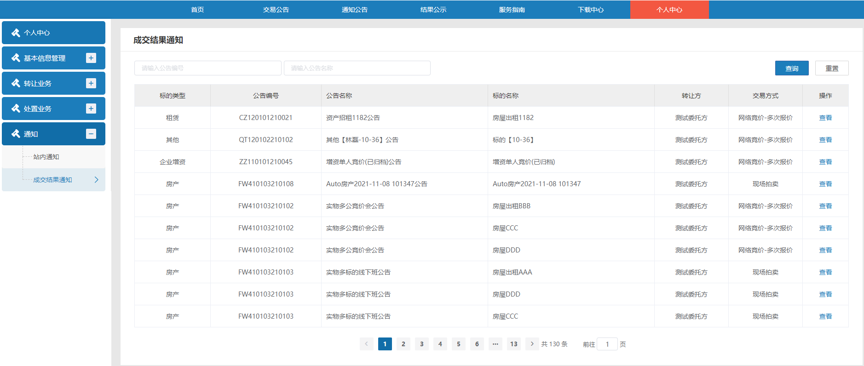
图表 2.44成交结果通知
选择记录点击【查看】按钮进入成交结果通知详情页面，如下图所示：
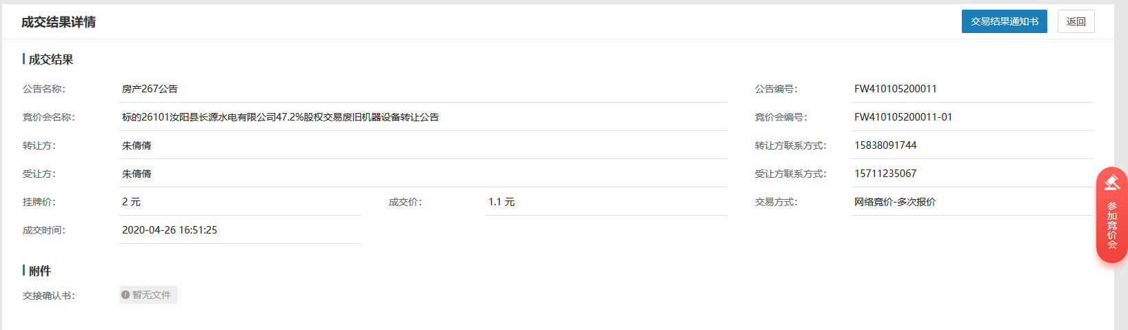
图表 2.45成交结果通知详情
点击【交易结果通知书】，显示结果通知书详情，如下图所示：
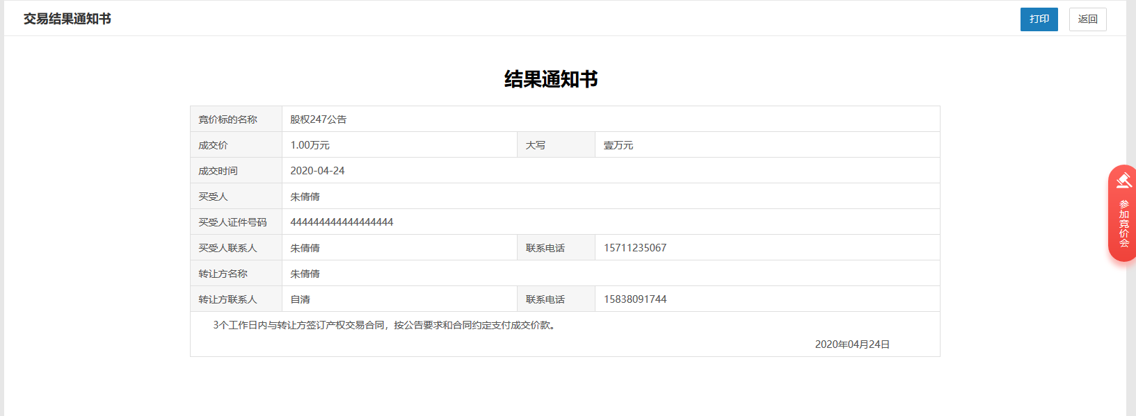
图表 2.46结果通知书

是否有重要节点的通知？可以在哪里查看？
认证资料审核后、项目审核后、网络竞价的竞价会结束后、公告发布后、竞买资格审核时系统会发送站内通知。
点击个人中心->通知->站内通知，进入站内通知页面，如下图所示：
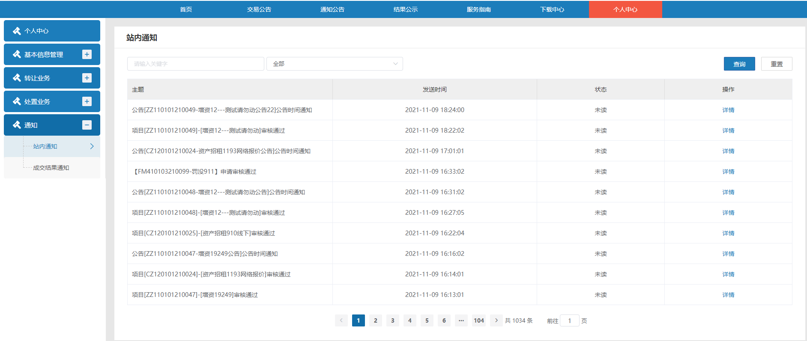
图表 2.47站内通知
点击【查看】，进入站内通知详情页面，如下图所示：
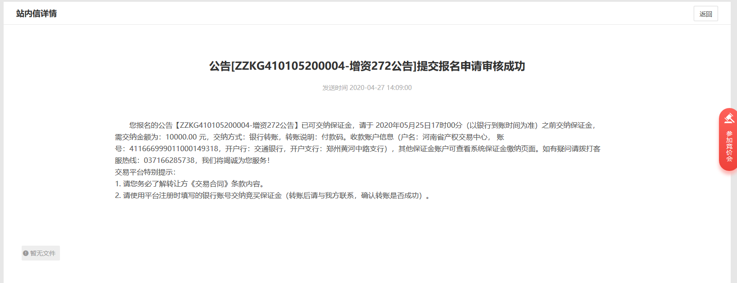
图表 2.48站内通知详情

